第十七届全国大学生

智能汽车竞赛

**技术报告**



学 校： 湘潭大学

队伍名称： Wow

参赛队员： 崔 全

徐飞彪

王天睿

蔡翰宇

蒋伟康

带队教师： 向礼丹 郭雪峰

关于技术报告和研究论文使用授权的说明

本人完全了解全国大学生智能汽车竞赛关保留、使用技术报告和研究论文的规定，即：参赛作品著作权归参赛者本人，比赛组委会可以在相关主页上收录并公开蔡赛作品的设计方案、技术报告以及参赛模型车的视频、图像资料，并将相关内容编撰收录在组委会出版论文集中。

参赛队员签名：崔全、徐飞彪、王天睿、蔡翰宇、蒋伟康

带队教师签名：向礼丹、郭雪峰

日 期：2022.08.16

目录

关于技术报告和研究论文使用授权的说明 1

第一章 引言 4

1.1 大赛介绍 4

1.2 系统设计框架介绍 5

1.3 系统总体工作流程 6

第二章 智能车硬件设计 7

2.1硬件设计方案 7

2.2 Edgeboard计算卡 7

2.3单片机模块 8

2.4电源管理模块 9

2.5舵机驱动模块 11

2.6人机交互模块 12

2.7电机驱动模块 13

第三章 智能车机械设计 15

3.1车模机械模型 15

3.2电机安装 15

3.3舵机安装 15

3.5电池固定 17

3.6整体结构布局 18

第四章 智能车软件控制设计 19

4.1 主要程序流程 19

4.2 循迹方案设计 21

4.3 元素识别 22

4.4 PID控制算法 27

4.5 参数作用和鉴定 29

第五章 系统开发及调试工具 32

5.1 开发工具 32

5.2 可视化访问工具 35

5.3调试工具 37

第七章 总结 38

参考文献 39

附录A 部分源代码 40

附录B 华南赛区完全模型组排名 46

# **第一章 引言**

1.1 大赛介绍

全国大学生智能车竞赛是从2006开始，由 教育部高等教育司委托高等学校自动化类教学指导委员会 （教高司函[2005]201号文）举办的旨在加强学生实践、创新能力和培养团队精神的一项创意性科技竞赛，至今已经成功举办了十六届。在继承和总结前十六届比赛实践的基础上，竞赛组委会努力拓展新的竞赛内涵，设计新的竞赛内容，创造新的比赛模式，使得智能车竞赛在新时代对新工科大学生培养方面作出更大的贡献。

竞赛以“立足培养，重在参与，鼓励探索，追求卓越”为指导思想，旨在促进高等学校素质教育，培养大学生的综合知识运用能力、基本工程实践能力和创新意识，激发大学生从事科学研究与探索的兴趣和潜能,倡导理论联系实际、求真务实的学风和团队协作的人文精神，为优秀人才的脱颖而出创造条件。

竞赛以竞速赛为基本竞赛形式，辅助以创意赛和技术方案赛等多种形式。竞速赛以统一规范的标准硬软件为技术平台，制作一部能够自主识别道路的模型汽车，按照规定路线行进，并符合预先公布的其他规则，以完成时间最短者为优胜。创意赛是在统一限定的基础平台上，充分发挥参赛队伍想象力，以创意任务为目标，完成研制作品；竞赛评判由专家组、现场观众等综合评定。目标是提高参赛队员创新能力，鼓励队员之间相互学习交流。

竞赛过程包括理论设计、实际制作、整车调试、现场比赛等环节，要求学生组成团队，协同工作，初步体会一个工程性的研究开发项目从设计到实现的全过程。竞赛融科学性、趣味性和观赏性为一体，是以迅猛发展、前景广阔的汽车电子为背景，涵盖自动控制、模式识别、传感技术、电子、电气、计算机、机械与汽车等多学科专业的创意性比赛。竞赛规则透明，评价标准客观，坚持公开、公平、公正的原则，保证竞赛向健康、普及、持续的方向发展。

全国大学生智能汽车竞赛组织运行模式贯彻“政府倡导、专家主办、学生主体、社会参与”的 16 字方针，充分调动各方面参与的积极性。

1.2 系统设计框架介绍

本智能车使用TC264为主控芯片，基于彩色摄像头和EdgeBoard进行多维数据融合，实现简易循迹以及标志识别。

对于摄像头我们采用120帧高速彩色摄像头来实现对赛道的识别，通过在EdgeBoard上对摄像头每一帧图像的处理，实现基本元素的循迹，通过在百度飞浆AI-Stdio平台上通过对采集的数据集进行多次训练，最后导出模型到EdgeBoard，实现对于各个AI标志的识别。

调试过程中使用TFT屏幕，自主设计可视化菜单，对程序中的各个模块参数进行即时调试，记忆性的按键调参;在车模运动过程中采用VNCViewer达到远程观看，控制车模的启动和停止。总体程序在Linux系统下采用C++编写，多线程的处理提高了程序的流畅性和及时性。

1.3 系统总体工作流程

在系统总体设计完成后，一辆可以参加比赛的智能车其实就基本上搭建完 成了。下面我们来具体分析一下智能车的总体工作流程：所有工作首先由摄像头采集到一帧图像开始，摄像头一帧图像采集完成后将会发出场中断信号给EdgeBoard，EdgeBoard的USB接口接受到信号后开启传输，在程序中我们将采集的图像数据进行存储并转化为二值化图像。随后主程序开始对二值化图像进行分析并合理规划，这里的分析主要是对赛道元素进行识别。除此之外还有我们部署好的模型对每一帧图像进行比较，查看赛道上是否存在ai元素，包括泛行区、施工区、禁行区、加油站、坡道、三岔。而其他一般元素就今年的赛题来说，我们需要对十字、环岛、车库进行自行判断或者识别，不同的赛道元素需要不同的速度和路径，在这些工作执行完成之后便得到期望的舵机转角和最佳速度，最终通过 PID 算法结合当前速度得出所需的PWM 输出占空比给舵机和电机。以上便是我们组智能车总体工作流程，最终效果就是小车循着赛道跑起来了。

以下是软件整体框架展示:

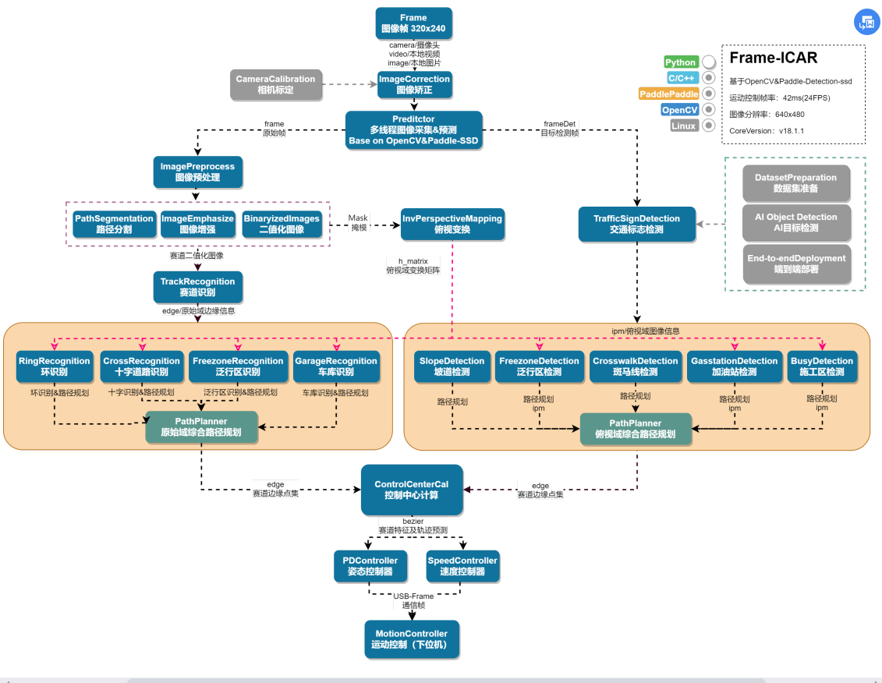

图 1.1软件整体框架

# **第二章 智能车硬件设计**

2.1硬件设计方案

系统的硬件电路是整个系统的基础，也是软件平台得以稳定运行的基础，所以硬件电路的设计是十分重要的。在硬件系统的设计过程中，本着系统安全、稳定、高效的原则，电路设计尽量模块化，主要包括单片机最小系统、电压测量采集模块、电源管理模块人机交互模块、电机驱动模块等。框图如图2.1所示：

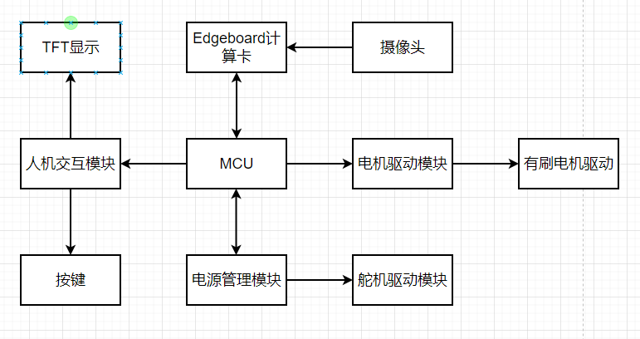

图2.0硬件电路设计

2.2 Edgeboard计算卡

本计算卡作为上位机控TC264制下位机处理相关信息。FZ3B的特点是体积小并扩展了丰富的外设。主芯片采用Xilinx公司的Zynq UltraScale+ MPSoCs EG系列的芯片，型号为XAZU3EG-1SFVC784I。PS端挂载了4片DDR4（4GB，64bit），1片8GB eMMC FLASH存储芯片和1片256Mb的QSPI FLASH。外围接口包含2个USB接口（1个USB3.0，1个USB2.0）、1个MINI DP接口、1路千兆以太网接口、1个USB串口、1路PCIE接口、1路TF卡接口、1个44针扩展口、1路MIPI接口，1路BT1120接口和按键LED。XAZU3EG-1SFVC784I芯片的PS系统PS系统集成了4个ARM Cortex™-A53处理器，速度高达1.2Ghz，支持2级Cache; 另外还包含2个Cortex-R5处理器，速度高达500Mhz。FZ3B计算卡如下图：

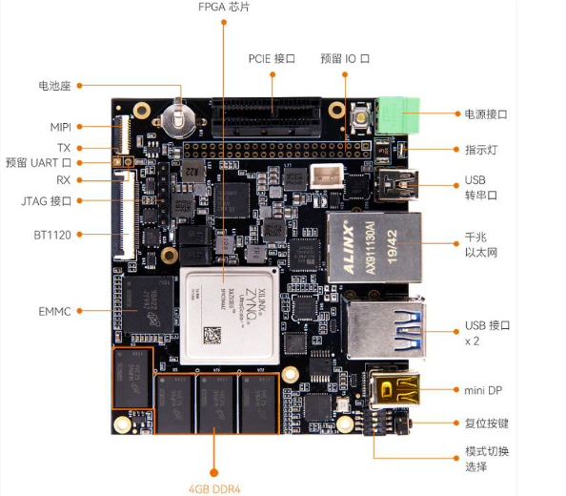

图2.1Edgeboard计算卡

2.3单片机模块

本小车采用的是英飞凌公司的基于双核TriCore™架构的 32 位微控制器TC264。最高工作频率可达 200MHz，内置高速存储器，丰富的I/O 端口和外设连接到外部总线。具有工作电压低、工作温度范围广的特性，双核200MHz可以并运行任务，内部还有ADAS，支持摄像头，支持FFT加速器。提供 LQFP144封装。

很多引脚都是功能复用引脚，引脚选择哪个功能取决于相关寄存器的 配置。核心板主要用来处理上位机Edgeboard传输的信号，同时输出控制信号，根据 PID 算法对舵机和电机进行控制，同时它还控制速度参数的设定等工作，因此核心板是整个系统的控制中心之一。MCU模块原理图如图2.2所示：

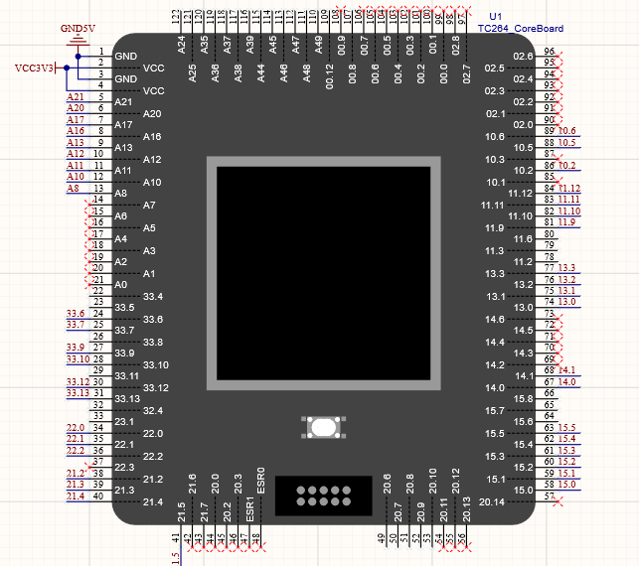

图2.2 MCU模块原理图

2.4电源管理模块

稳定的电工作电压是小车能稳定工作的前提，所以我们制作了相应的电源电路。小车采用的是3S锂电池供电，供电电压可以达到12.6V。由于每个模块所需电压不同，所以针对各个模块的工作电压要求及在工作中可能存

在的相互干扰，我们的解决思路是分开供电和多级稳压。如利用稳压芯片将电源稳至5V，然后再次稳压至 3.3V 供单片机使用。为保证电路电压的稳定性和波形电压毛刺较小，使用开关稳压电源。稳压电路如图2.3、图2.4所示：

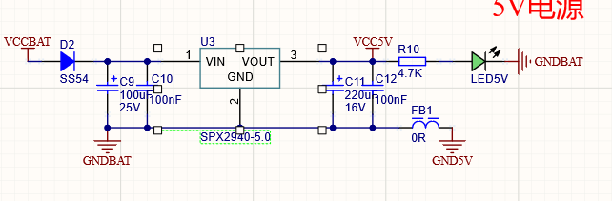

图2.3 5V稳压电路

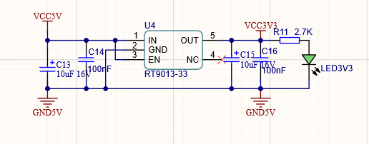

图2.4 3.3V稳压电路

在输入电源部分，为合理的保护电路采用三极管与二极管进行输入电压处理，如图2.5所示：

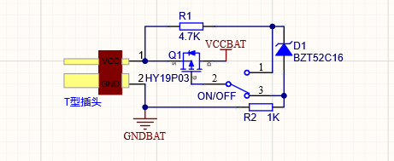

图2.5 电源接入

2.5舵机驱动模块

在智能车中，舵机是必备的部分，舵机的基本工作原理为内部包括了一个小型直流马达，一组变速齿轮组，一个反馈可调电位器及一块电子控制板。控制电路板接受来自信号线的控制信号，控制电机转动，电机带动一系列齿轮组，减速后传输至舵盘。舵机的输出轴和位置反馈电位计是相连的，舵盘转动的同时，带动位置反馈电位计，电位计将输出一个电压信号到控制电路板，进行反馈，然后控制电路板根据所在位置决定电机的转动方向和速度，从而达到目标停止。本车采用CS-3120 数字舵机，为 20kg 单轴控角度的数字控制型舵机。内部采用金属齿轮，稳定性和耐用性强，不易损坏。采用数字电路板进行控制，反应灵敏，精确度高，为智能车车模而定制，控制车模反应更快，更顺滑。 舵机外观如图所示：

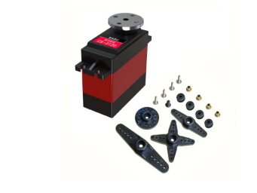

图2.6 CS-3120舵机外观图

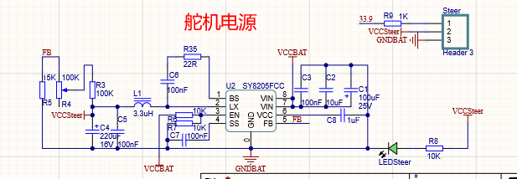

图2.7 舵机电源模块

舵机电源模块与5V稳压模块相似，通过滑动变阻器R4调节分压，使得舵机电源输出电压在舵机额定工作电压范围内。

2.6人机交互模块

在小车整个系统的调试过程中，使用人机交互可以方便一些参数的调节，同时可以更直接的获得小车运行路径参数，无需再通过电脑有线连接，这对于参数的调整起到了关键作用、更加便捷。为便于显示较大的交互式菜单，我们选用TFT全彩1.8寸液晶屏LCD彩屏显示器模块，如图所示：

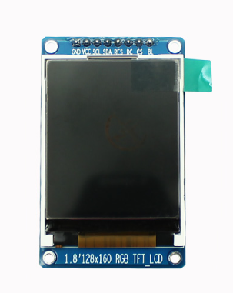

图2.8 TFT显示器

我们可以通过该显示屏显示我们所需要观察的数据，从而更有利于我们整定 参数系统，电路原理图如图所示：

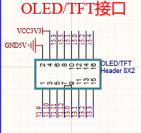

图2.9 TFT显示屏电路原理图

2.7电机驱动模块

小车采用有刷电机驱动，通过主板给驱动供电，同时提供给驱动PWM信号

此次选用的驱动器控制芯片为HIP4082IBZT，该芯片内部已经集成了运放、比较器、预驱，所以对于外围器件的选型及外部电路的设计至关重要。

电源输入如图2.12所示：

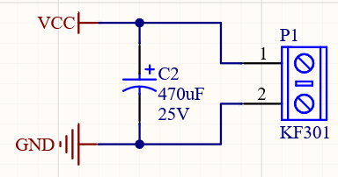

图2.10电机驱动电源输入

驱动电源输入，做好泵升控制、电压滤波，并联1N5819二极管和滤波电容。

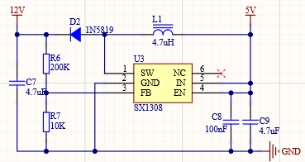

图2.11 降压模块

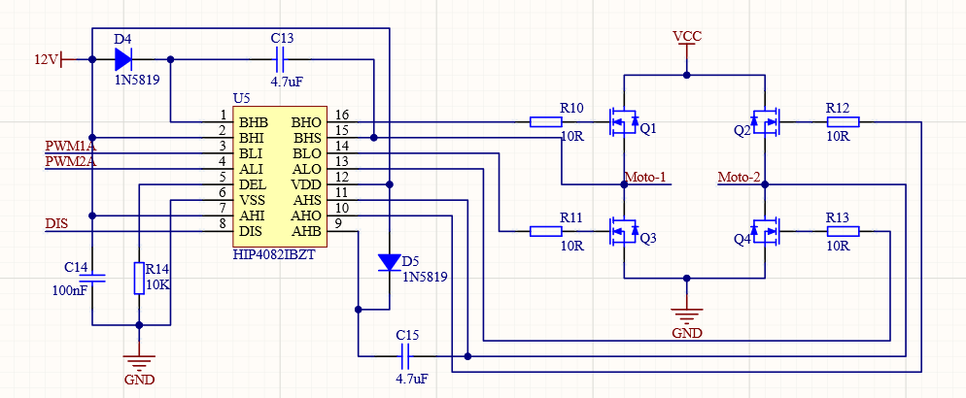

图2.12 驱动控制主电路

采用HIP4082全桥驱动，使用NMOS管VBE1302，采用自举的方式，输出一个恒定的开启电压，来控制MOS管导通。

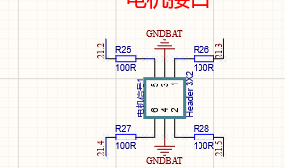

图2.16 信号输入输出

接收主板输出的PWM，同时将信息反馈回主板。

# **智能车机械设计**

3.1车模机械模型

此次竞赛的赛车车模选用的是由北京赛曙科技有限公司提供的I型车模，控制采用单电机驱动方案。车模如图所示：

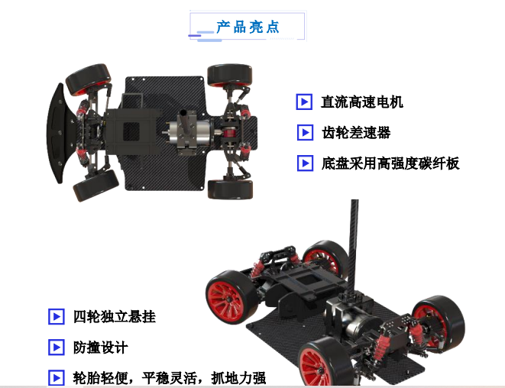

图3.1 I车车模

车模说明：型号为CICR-I；转向方式为舵机控制阿克曼转向；动力布局为单电机后驱；配有直流高速电机，12V 12000rpm；最大速度 10m/s；轮胎为橡胶轮胎，轻便，抓地力强；轮毂为工程塑料轮毂；长316mm，宽190mm,高360mm(含摄像头碳纤杆)。

3.2电机安装

电机的安装与原车模基本一至，采用RS-555 微型直流电机，圆柱形，直径 37.0 mm，机身长度 57.0 mm， 输出轴直径 3.175 mm, 安装螺孔 2-M3，金属后端盖。能很好的契合原车模，需再适配的编码器。

3.3舵机安装

舵机安装直接关系到是否能快速灵敏地转向的问题。如果舵机调整不到位，安装时螺丝上的松紧程度，都将很大程度上限制转向角度和转向响应速度。舵机安装有两种方式，一种是卧式安装，另外一种为立式安装。

立式安装安装舵机的臂长较短，舵机需要较大的转角才能转到极限，降低了响应速度。

卧式安装增长了力臂，使得小车反应更加灵活，但增大了阻力，力的作用减小，且卧式安装教立式安装更占空间。由于I车模机械结构因素，我们采用立式安装的方式,其安装如图所示:

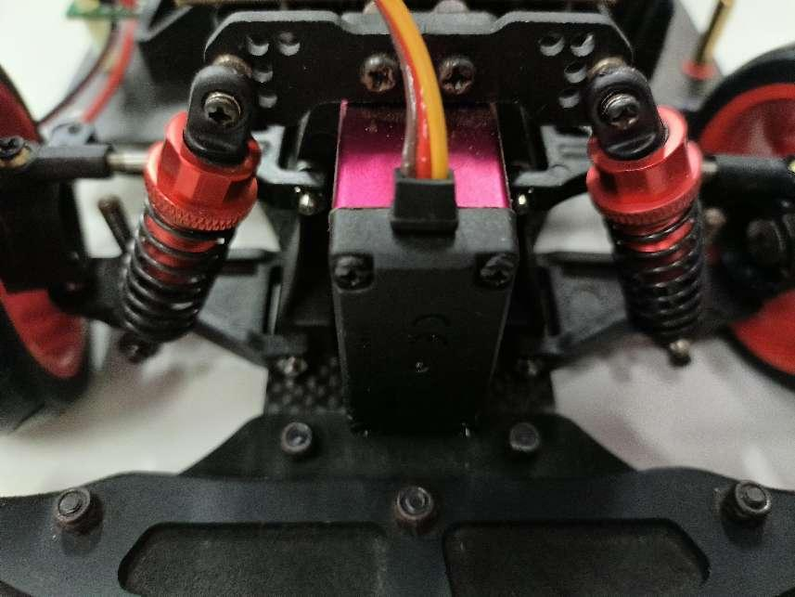

图3.2 舵机安装位置

3.5电池固定

因 I车模的整体车模结构基本固定，所以电池的安装与原车模一致，没有改动，如图所示：

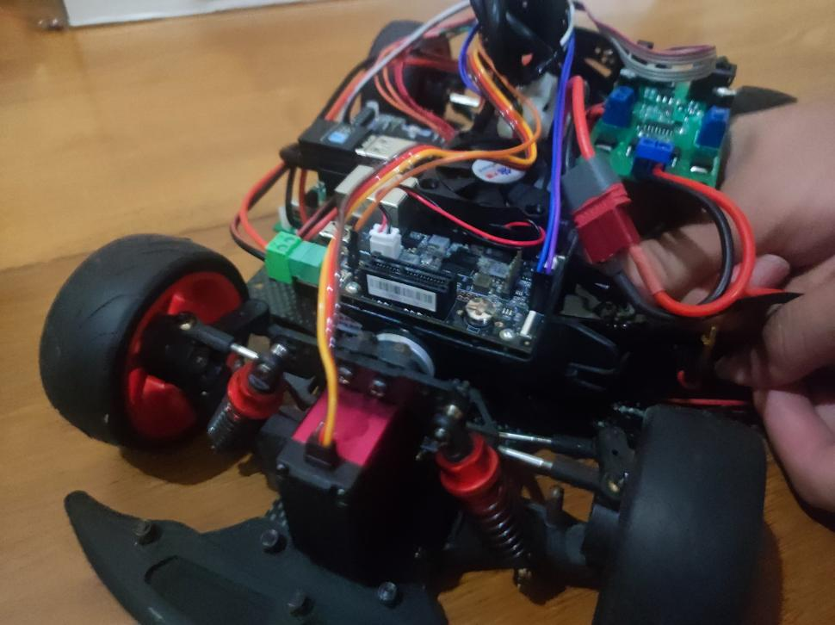

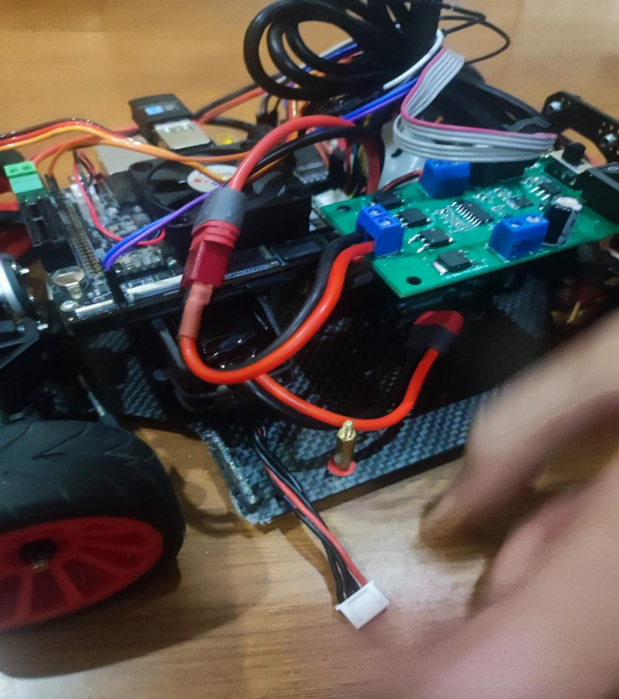

图3.3 电池安装位置

3.6整体结构布局

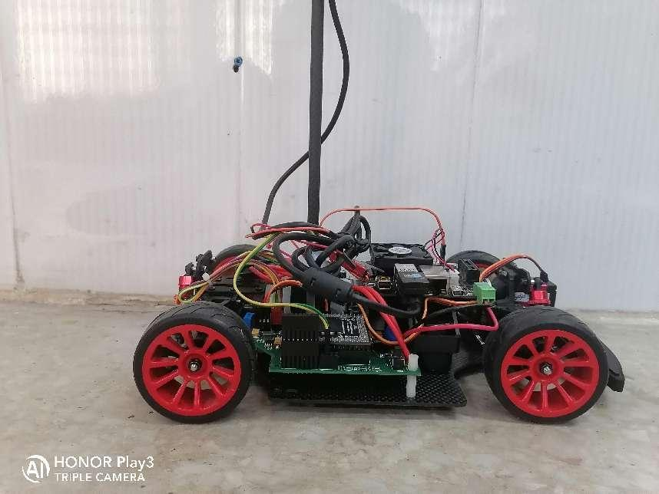

图3.5 整体结构布局

# **第四章 智能车软件控制设计**

4.1 主要程序流程

本智能车的主要控制程序约每35ms运行一次，程序框图如图4.1.1所示，程序代码如图4.1.2

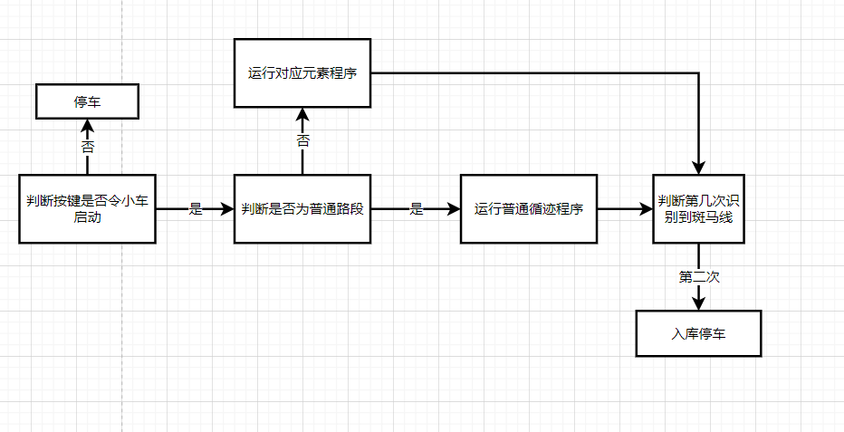

图4.1.1 主要控制程序程序框图

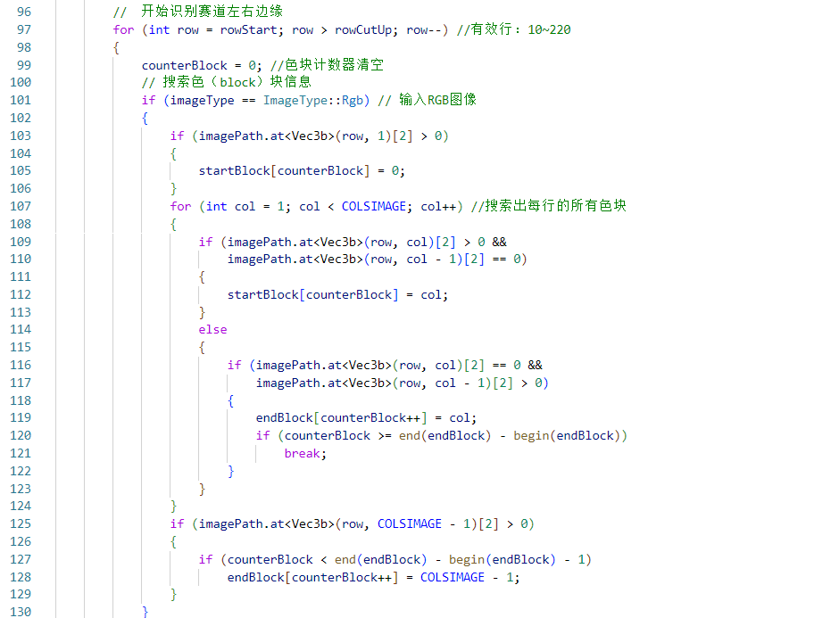

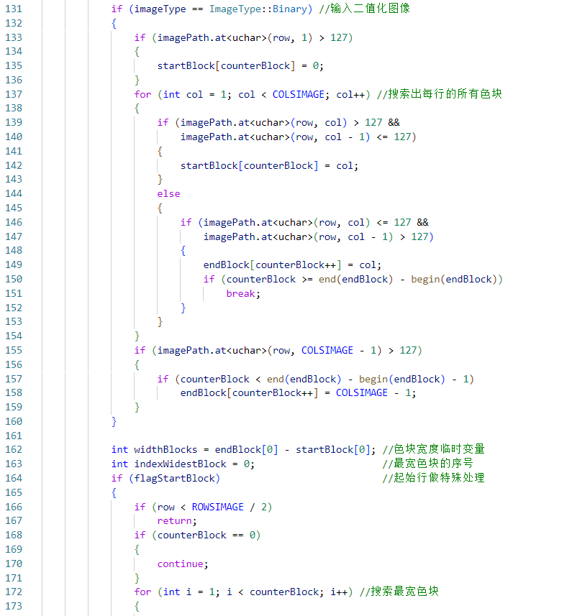

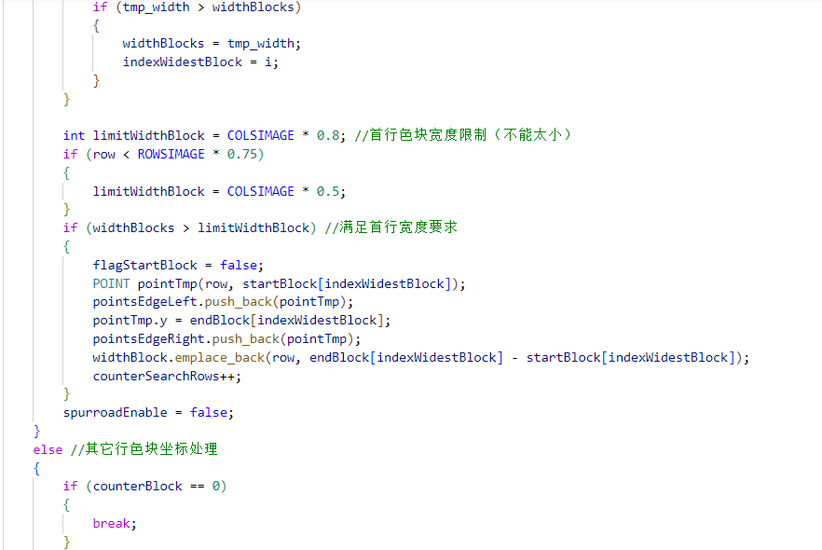

图4.1.2 主要的循迹函数

4.2 循迹方案设计

赛道边沿的提取是所有识别以及控制的基础，也是感知赛道信息最直接的 方式，可以说这是一切后续程序的基础，所以找到一个准确的赛道边界是非常重要的。在提取赛道边沿之前，我们先来看一看原始图像的特点，由于图像透视的原理，摄像头所采集的图像是近大远小的，所以根据这个特点，我们对赛道边沿提取时最好还是先从近几行开始入手，在得到最近几行准确的赛道边界之后，根据近处的边线给定远处边线的寻找范围，通过阈值判断找出下一行的准确边界，以此由近及远得到完整的赛道边界，当左右边界相等或者图像搜索完成后即可对边界进行保存用于后续处理。既然说到了边沿提取那就不得不谈一下这方面的未来趋势，由于现在很多组别都在采用灰度摄像头，而将灰度图像二值化势必会丢失很多重要的信息。所以很明显，直接对原始灰度图像进行处理可能会比目前的方法更加确且不易失真，对于灰度图像的边界寻找来说可以直接对各像素点灰度值的差比和来寻找边界，当差比和达到一定阈值时即可认为识别到了边界。使用这种方法可以有效地抑制光线不均匀带来的干扰，换句话说，对于现场环境的依赖程度会大大减弱，间接增加了小车循迹时的稳定性。

在得到边沿之后即可开始对中线进行求取，先将左右边线取中即可得到原始的中线位置，但事实中我们可以发现这时的中线会有很多噪点，这时我们就需要 开始对中线进行一次简单的滤波。滤波的方法很多，只要能让中线变得圆滑且不失真严重都应该是满足要求的，由于数据是离散的，很多方法其实不是很实用，在这里我们采用加权平均法来拟合这些离散的中线，然后根据拟合出来的曲线得到滤波后的真实中线，由图可知，这种方法来滤除噪点或者异常点的效果是非常好的。

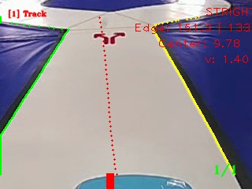

图4.2.1 循迹例图

最初我们选用的是计算相邻点的差和比获取边界，经过多次调试后发现寻点方案存在一些问题：

1. 若从边界往另外一边扫描，非常容易导致扫到外界的杂点，导致在循迹时偏差值出现误差和抖动。
2. 在遇到三岔、圆环、十字等较复杂图像时，非常容易丢线或者误判。

考虑到循迹方案的这些缺陷，于是我们选择采用识别每一行的色块，搜索出每行的所有色块，找出最宽的色块。并对首行色块进行特殊限制。要求首行色块的宽度不能太小，确报车模初始位置是在白色赛道内。在满足这个前提下，对每行最宽色块的最左和最右两个点分别记录为左右边线。并对每一行的左右边线上下相邻行进行比对。保证每条边线尽可能连续的前提，最后对中线进行拟合。但是我们还可以在EdgeBoard上使用opencv库，进行传统图像处理。

但是问题在于，opencv库调用某些算子时会调用很多耗时大的算子。

例如cv库在读取Mat数组时会明显比读取二维数组要慢，但是在大部分算子的使用时，传入的参数都是Mat数组。因此对于非必要的函数可以进行c语言复写代替调用cv库。例如：OSTU大津阈值，角点检测等函数

2.对于传统元素识别：

我们在传统识别三叉的时候：我们需要提取两边的转折边界的特征以及中间的凸起角点。而这样的图片和数据分布，对于计算机而言是十分明显的。而我们可以将这样的分布当做一个特征进行学习。即对部分赛道类型进行一定的图像分类，以达到最大化EdgeBoard优点的作用。

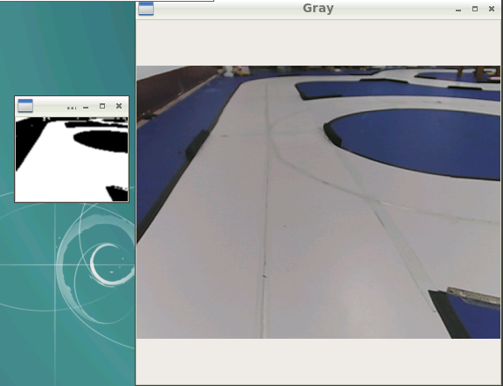

图4.2.2 实时摄像头黑白彩色对比图

4.3 元素识别

4.3.1 识别可用几何特征

用于识别的几何特征还是比较多的，常用的有图像赛道边沿的跳变行和斜

率、赛道的真实宽度、特殊角点的角度、以及中线特殊点距离车头的距离等等。

合理使用这些特殊的几何特征可以让元素识别变得更加简单直接。赛道的真实宽度可以由矫正后得出，角点的角度可以通过以下公式计算得出，该公式局限于必须先进行逆透视变换才能使用，得到角点的角度之后可以很容易的区分很多相似元素，例如双十字和环岛之间可能互相误判的情况就可以避免。

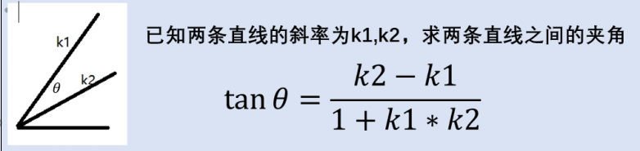

图4.3.1 角点的角度计算公式

4.3.2 **十字识别**

十字路口的图像其实特征还是比较明显的，除了入环阶段就只有这里会有一些全白行，当然这一特征点是完全不够识别十字路段的，十字路口的另一个特征就是拥有四个直角角点，是否是直角角点可以根据前面的几何特征识别里面的公式进行计算，判断四个角点的角度都在一定范围内即可识别到了十字，识别十字之后将远处的图像作为转向依据即可很好地驶过十字，避免在十字里抖动浪费时间或者偏离赛道。

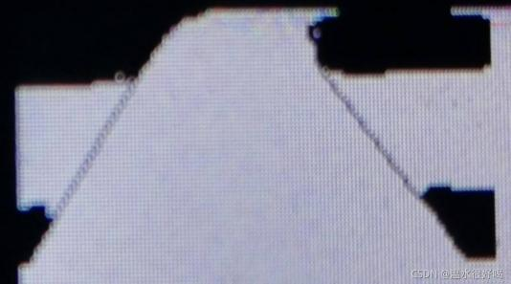

图4.3.2 进入十字前的黑白图像

这是即将进入十字的布线状态，在看到两边丢线且中间大量空白时，进入十字状态，然后开始算出上下四个拐点，上拐点连接下拐点就可以如图所示了。不管你是即将进入十字还是十字中，还是即将出十字，都需要这么一个补线状态，所以，我们用简单的判断方式来控制十字状态。

4.3.4 环岛识别

环岛识别比较复杂，可以分为很多阶段进行，但第一步是得先能够准确识别环岛，环岛最基础的特征主要是一边与长直道相同，另一边斜率变化会比较大并且有明显拐点，根据这个特点会比较容易且准确的识别到环岛，识别到环岛之后要对环岛中最具特征性的几个跳变点进行识别和判定，我们这里采用的是寻找拐点（突变点）。在准确匹配到跳变点之后，便可根据跳变点位置获取需要补线的起始点，采用最小二乘法获取改变的边线，重新拟合中线便可得到比较理想的入环路径，且路径在最小二乘法的滤波之下会使小车以一个圆滑的姿态进入环岛。进入环岛之后的图像和普通弯道并没有区别，所以这里并不做任何处理，当即将出环是会发现有一边边界会出现斜率突变的现象，这时就需要开始执行出环处理了，如果不做处理可能会导致小车直接反方向打出或者直接冲出赛道。我们出环的处理方式与入环相似，还是寻找圆环中间的突变点，匹配之后对所得中线重新拟合，保证得到小车得到圆滑的出环路径，是小车度过这段危险路段之后基本不需要什么处理就可完整驶出圆环，只需简单滤波即可。

除此之外，我们也采用过使用陀螺仪积分出环 但是考虑到不清楚国赛赛道具体详情最终放弃此方案。

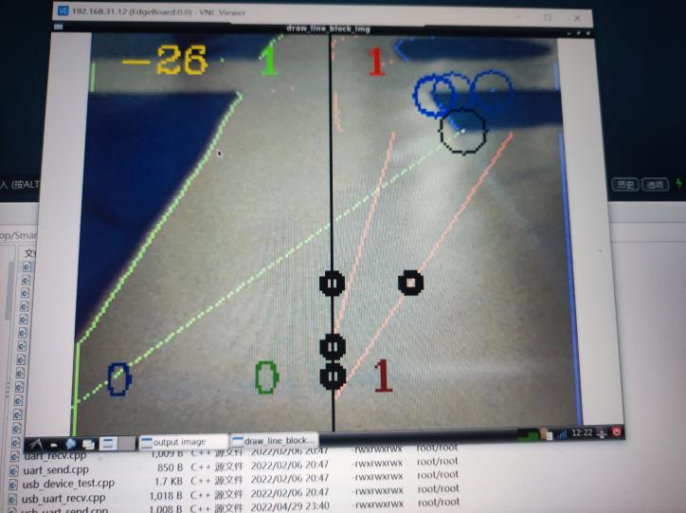

图4.3.2 环岛补线后图像

4.3.5 AI元素识别以及模型部署

（1）数据的处理

首先是数据的采集，我们是通过用手推车的同时运行摄像头，拍照保存图像。运行程序如下图4.3.3所示：

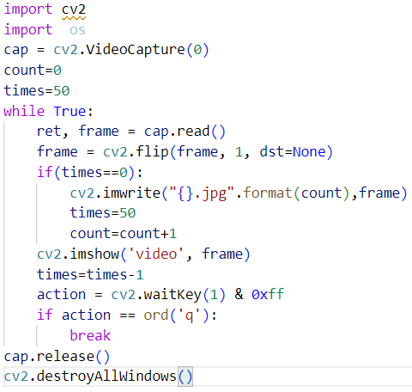

图4.3.3 图像采集代码

然后就是使用开源软件LabelImg对采集到的数据进行标注，如下图3.4.4所示：

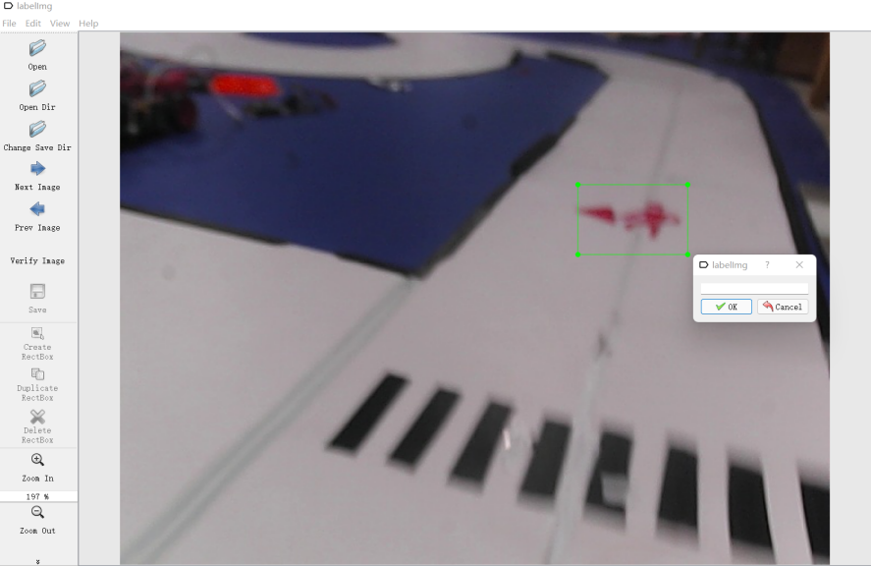

图4.3.4 图像标注

再完成基本的数据标注后，其数据量是不太能够支持模型的训练的，所以还需要进行数据增强。在得到一定量的数据集后，我们就使用PaddleDetection来进行模型的训练。因为是在运动状态下使用，为了得到更好的效果我们在此之上对原有的采集数据加入图片旋转，缩放等方式进行数据增强。

1. 模型训练及导出

首先将处理好的数据集打包上传到飞浆的项目中，解压好数据集后，将数据集划分为训练集和验证集，这里我将训练集和验证集划分的比例是8：2。

在划分完数据集后，因为我们既需要满足识别准确度要求，又需要确保再边缘设备上可以快速的推理，于是根据 PaddleDetection的Readme进行简单的网络选择评估如图4.3.5.

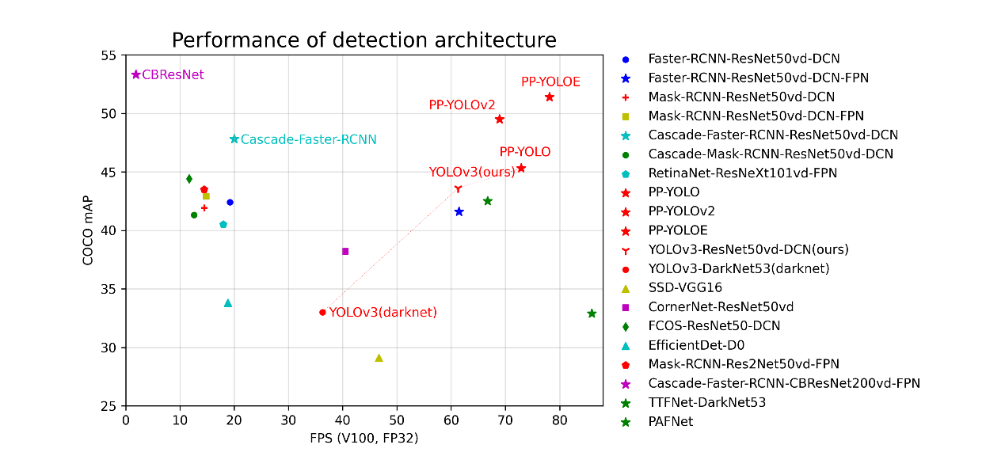

图4.3.5 网络性能对比

在测试几组网络之后，我们最终采取SSD_MobileNetV1结构进行训练，SSD_MobileNetV1结构虽然预测的精度比较低，但是预测的速度较快，可以同时满足在Edgeboard上准确的元素识别和优越的推理速度。然后调整优化损失函数，不同的epoch。最后在完成模型训练之后使用PaddleSlim进行模型裁剪与模型压缩最后导出并部署模型部署到Edgeboard上。

部署预测代码如下图4.3.5所示：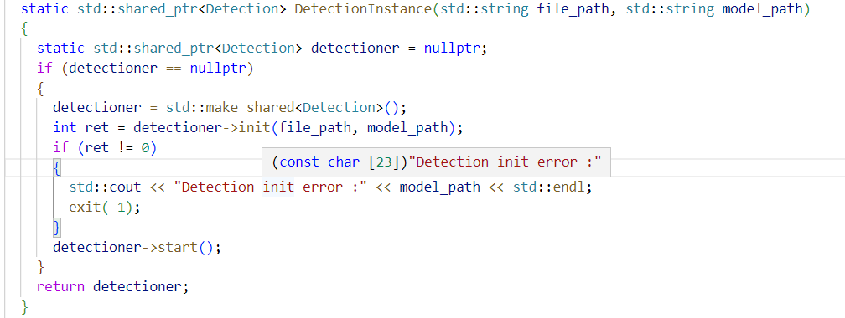

图4.3.5 预测代码

预测效果如下图4.3.6所示

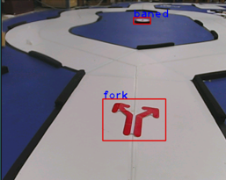

图4.3.6 预测图像

4.4 PID控制算法

在PID控制算法是工业控制领域的一个最为实用和经典的算法，原理简单，易于实现，适用面广。我们在智能车的速度以及方向控制中运用了PID控制。PID即：Proportional（比例）、Integral（积分）、Differential（微分）的缩写。是结合比例、积分和微分三种环节于一体的控制算法，它是连续系统中技术最为成熟、应用最为广泛的一种控制算法。

PID算法是一种闭环控制算法。其满足闭环控制规律，框图如下。

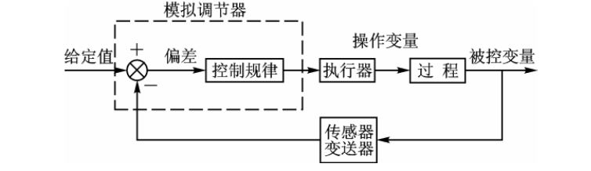

图4.4.1 闭环控制框图

当以微控制器为大脑，DAC和ADC作为信息传输通道，可以实现系统的控制。控制框图如下。这里我们使用英飞凌的微控制器TC264。

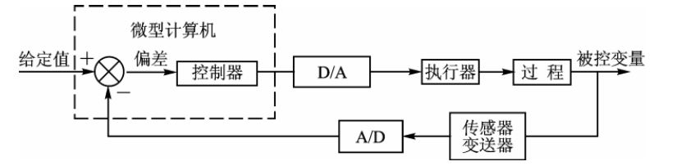

图 4.4.2 微机中的闭环控制

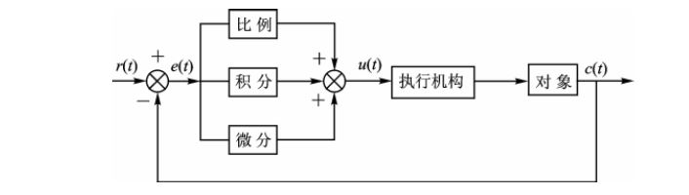

图 4.4.3 PID控制系统

由于我们的智能车控制系统为离散系统，数据通过定时器中断定时传输，所以在PID算法的处理上与理论的连续算法有差异，我们使用的是PID离散控制传递表达式。由PID连续的微分方程，对比对应的离散表示法，我们可以得到离散方程。

PID连续的微分方程：

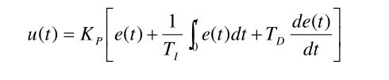

图 4.4.4 PID控制微分方程

对比对应的离散表示法：

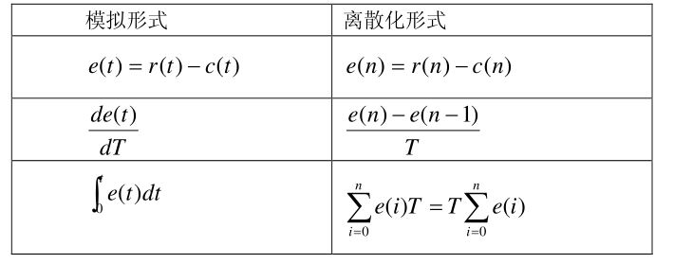

图 4.4.5模拟与离散表示对应

得到离散方程：

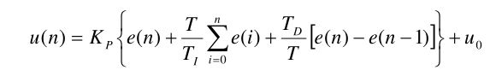

图 4.4.6 PID控制离散方程

由于I车模为后驱车模，舵机控制打角，而在寻迹时舵机PWM的给定与路径的偏差的函数关系由于摩擦力，转弯运动模型以及速度大小等的关系并不确定，而PID控制器恰恰适合模糊的控制关系，从而使运动路径收敛到一个理想的状态。

我们的PID代码实现部分，可以通过参数的选择，实现2种计算方式的选择，即增量式和位置式，达到两种算法的自由切换。智能车的舵机控制，不要求较高的精度，所以是没有i项的，只是单纯的PD控制，目前常用的方向PD控制算法有,D项主要决定了舵机的响应速度,P项主要决定了舵机的打角大小。在智能车转向控制中，车辆的转弯主要取决于D项控制，当车辆由直道入弯时，误差变化量会变化很大，而误差的变化其实很小，此时主要起作用的是D项，所以入弯主要靠D项，D项有一种预测作用的感觉。当车辆在弯道中时，此时误差基本不会发生改变，所以误差的变化量基本为0，此时D项不会起作用，此时主要依靠P项调节，来维持在弯道中的循迹。

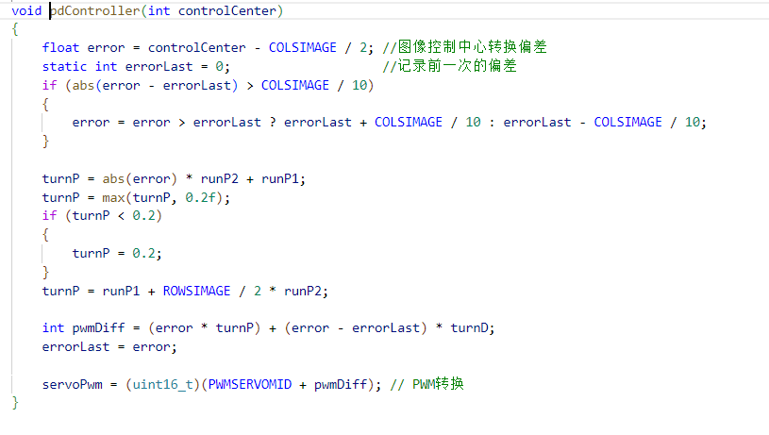

图 4.4.7 PID实现代码(1)

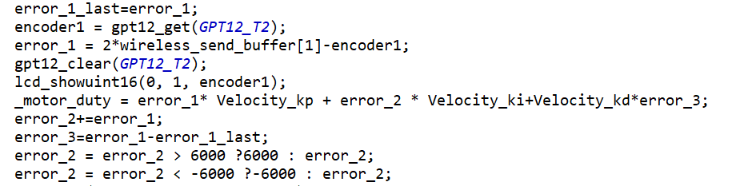

图 4.4.8 PID实现代码(2)

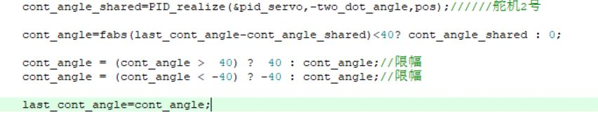

图 4.4.9 误差传递舵机控制

而在车模行驶过程中，我们采用分段PID应对弯道与直道角度差异控制[6]，以使直行和舵机控制更加丝滑。我们也尝试过使用模糊PID，但由于我们的路径在低速下控制并不需要过于精细的PID控制，而且模糊规则表的整定需要考虑更加复杂的实际情况，导致调试的结果并没有太大差异，因此一般的增量式和位置式已经足够使用，路径精度符合需求。

4.5 参数作用和鉴定

比例调节作用：是按比例反应系统的偏差，系统一旦出现了偏差，比例调节立即产生调节作用用以减少偏差。比例作用大，可以加快调节，减少误差，但是过大的比例，使系统的稳定性下降，甚至造成系统的不稳定。

积分调节作用：是使系统消除稳态误差，提高无差度。因为有误差，积分调节就进行，直至无差，积分调节停止，积分调节输出一常值。积分作用的强弱取决与积分时间常数Ti，Ti越小，积分作用就越强。反之Ti大则积分作用弱，加入积分调节可使系统稳定性下降，动态响应变慢。积分作用常与另两种调节规律结合，组成PI调节器或PID调节器。

微分调节作用：微分作用反映系统偏差信号的变化率，具有预见性，能预见偏差变化的趋势，因此

能产生超前的控制作用，在偏差还没有形成之前，已被微分调节作用消除。因此，可以改善系统的动态性能。在微分时间选择合适情况下，可以减少超调，减少调节时间。微分作用对噪声干扰有放大作用，因此过强的加微分调节，对系统抗干扰不利。此外，微分反应的是变化率，而当输入没有变化时，微分作用输出为零。微分作用不能单独使用，需要与另外两种调节规律相结合，组成PD或PID控制器。

关于参数的设定与调整，我们以加热水温作为举例，目的是控制水温在一个恒定温度上下，采用PID控制，对三个参数进行调试和记录。这是PID最困难的部分，编程时只设定他们的大概数值，然后通过反复的调试才能找到相对比较理想的参数值。面向不同的控制对象参数都不同，所以我们无法提供参考数值，但是我们根据这些参数在整个PID过程中的作用原理，来讨论我们得到的对策。

1．加温很迅速就达到目标值，但是温度过冲很大：

a）比例系数太大，致使在未达到设定温度前加温比例过高；

b）微分系数过小，致使对对象反应不敏感；

2．加温经常达不到目标值，小于目标值的时间较多：

a）比例系数过小，加温比例不够；

b）积分系数过小，对恒偏差补偿不足；

3．基本上能够在控制目标上，但上下偏差偏大，经常波动：

a）微分系数过小，对即时变化反应不够快，反映措施不力；

b）积分系数过大，使微分反应被淹没钝化；

c）设定的基本定时周期过短，加热没有来得及传到测温点；

4．受工作环境影响较大，在稍有变动时就会引起温度的波动：

a）微分系数过小，对即时变化反应不够快，不能及时反映；

b）设定的基本定时周期过长，不能及时得到修正；

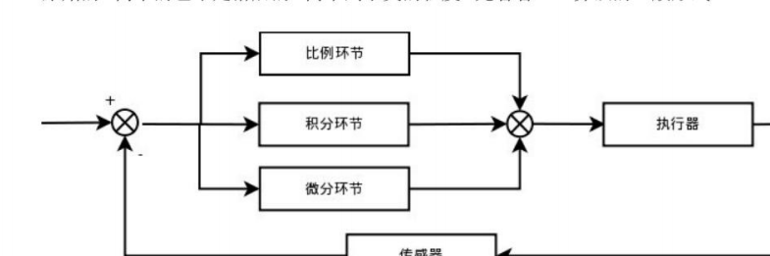

图4.5.1 PID控制的简单流程图

# **系统开发及调试工具**

5.1 开发工具

本队队员开发环境为 Linux平台。开发工具为 Finalshell和VScode。

（1）.Fianlshell： FinalShell是一体化的的服务器,网络管理软件,不仅是ssh客户端,还是功能强大的开发,运维工具,充分满足开发,运维需求.

特色功能:云端同步,免费海外服务器远程桌面加速,ssh加速,本地化命令输入框,支持自动补全,命令历史,自定义命令参数

主要特性:

1.多平台支持Windows,macOS,Linux

2.多标签,批量服务器管理.

3.支持登录ssh和Windows远程桌面.

4.漂亮的平滑字体显示,内置100多个配色方案.

5.终端,sftp同屏显示,同步切换目录.

6.命令自动提示,智能匹配,输入更快捷,方便.

7.sftp支持,通过各种优化技术,加载更快,切换,打开目录无需等待.

8.服务器网络,性能实时监控,无需安装服务器插件.

9.内置海外服务器加速,加速远程桌面和ssh连接,操作流畅无卡顿.

10.内存,Cpu性能监控,Ping延迟丢包,Trace路由监控.

11.实时硬盘监控.

12.进程管理器.

13.快捷命令面板,可同时显示数十个命令.

14.内置文本编辑器,支持语法高亮,代码折叠,搜索,替换.

15.ssh和远程桌面均支持代理服务器.

16.打包传输,自动压缩解压.

17.支持rz,sz (zmodem)

18.多地点ping监控

19.命令输入框,支持自动补全,命令历史

20.自定义命令参数功能,可动态根据输入参数生成命令

21.可设置终端背景图片,并拥有动态背景模糊,文字阴影效果.

22.一键查看各种系统信息

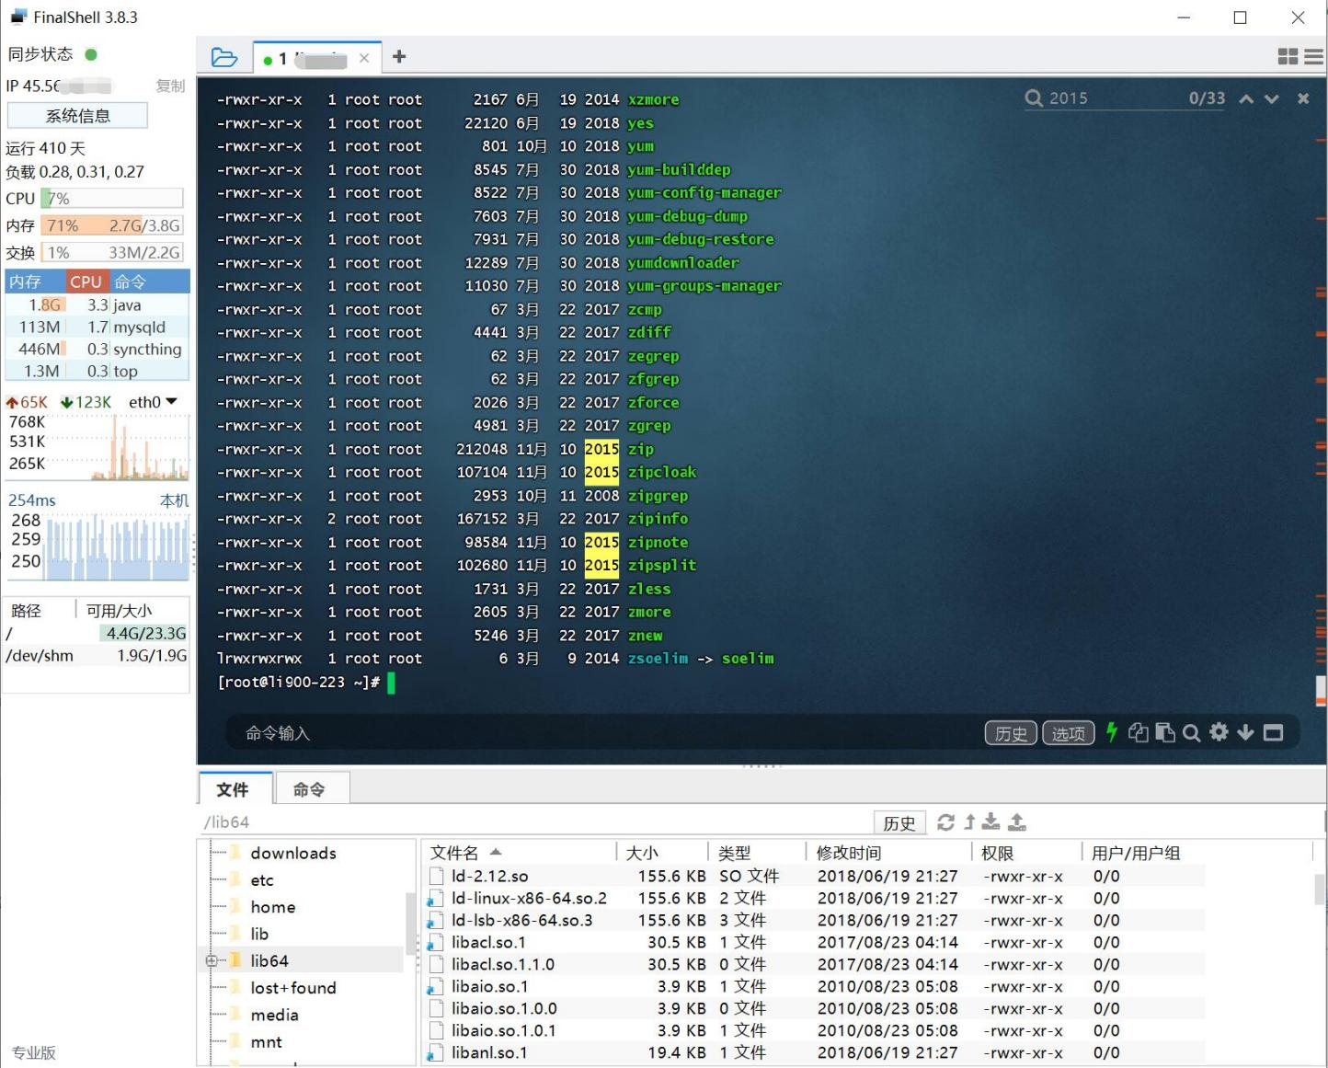

图5.1.1 Finalshell主界面

1. VScode：Visual Studio Code（简称“VS Code”  ）是Microsoft在2015年4月30日[Build](https://baike.baidu.com/item/Build/15992854)开发者大会上正式宣布一个运行于 [Mac OS X](https://baike.baidu.com/item/Mac%20OS%20X/470629)、[Windows](https://baike.baidu.com/item/Windows)和[Linux](https://baike.baidu.com/item/%20Linux/27050) 之上的，针对于编写现代[Web](https://baike.baidu.com/item/Web/150564)和[云应用](https://baike.baidu.com/item/%E4%BA%91%E5%BA%94%E7%94%A8/476249)的跨平台[源代码编辑器](https://baike.baidu.com/item/%E6%BA%90%E4%BB%A3%E7%A0%81%E7%BC%96%E8%BE%91%E5%99%A8/16273015)，  可在桌面上运行，并且可用于[Windows](https://baike.baidu.com/item/Windows/165458)，[macOS](https://baike.baidu.com/item/macOS/8654551)和[Linux](https://baike.baidu.com/item/Linux/27050)。它具有对[JavaScript](https://baike.baidu.com/item/JavaScript/321142)，[TypeScript](https://baike.baidu.com/item/TypeScript/4314718)和[Node.js](https://baike.baidu.com/item/Node.js/7567977)的内置支持，并具有丰富的其他语言（例如[C++](https://baike.baidu.com/item/C++/99272)，[C＃](https://baike.baidu.com/item/C%EF%BC%83/195147)，[Java](https://baike.baidu.com/item/Java/85979)，[Python](https://baike.baidu.com/item/Python/407313)，[PHP](https://baike.baidu.com/item/PHP/9337)，[Go](https://baike.baidu.com/item/Go/953521)）和运行时（例如[.NET](https://baike.baidu.com/item/.NET/156737)和[Unity](https://baike.baidu.com/item/Unity/10793)）扩展的[生态系统](https://baike.baidu.com/item/%E7%94%9F%E6%80%81%E7%B3%BB%E7%BB%9F/457895)。
2. 该编辑器也集成了所有一款现代编辑器所应该具备的特性，包括[语法高亮](https://baike.baidu.com/item/%E8%AF%AD%E6%B3%95%E9%AB%98%E4%BA%AE)（syntax high lighting），可定制的热键绑定（customizable keyboard bindings），括号匹配（bracket matching）以及代码片段收集（snippets）。Somasegar 也告诉笔者这款编辑器也拥有对 Git 的开箱即用的支持。Microsoft Docs（微软文档）提供了相应的学习教程帮助用户在 Visual Studio Code 中登陆 GitHub [9]  。
3. Visual Studio Code 提供了丰富的快捷键  。我们可通过快捷键 [Ctrl] + [K] + [S] （按住Ctrl键不放，再按字母K键和S键）调出快捷键面板，查看全部的快捷键定义。也可在面板中双击任一快捷键，为某项功能指定新的快捷键。一些预定义的常用快捷键包括：格式化文档（整理当前视图中的全部代码），[Shift] + [Alt] + [F]；格式化选定内容（整理当前视图中被选定部分代码），[Ctrl] + [K] + [F]；放大视图，[Ctrl] + [Shift] + [=]；缩小视图，[Ctrl] + [Shift] + [-]；打开新的外部终端（打开新的命令行提示符）：[Ctrl] + [Shift] + [C]。

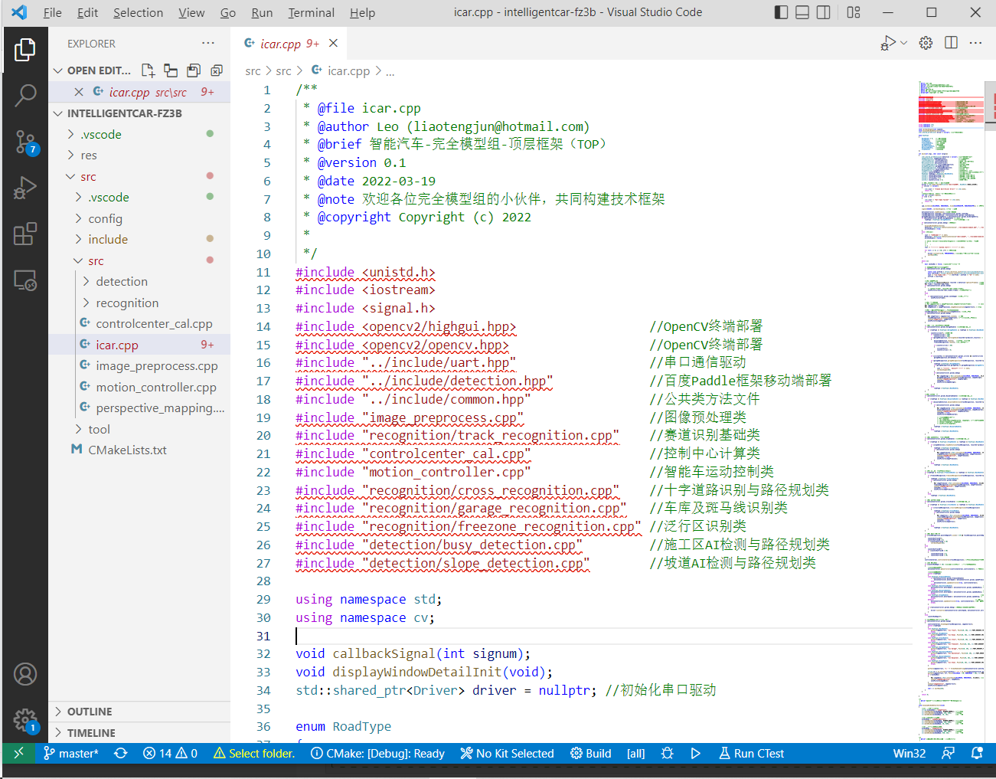

图5.1.2VScode主界面

在我们日常调试过程中，起初是使用的VScode，一方面它自带远程链接，一方面在代码编辑上有诸多便利，例如缩略图，标记警告，还可以保存相当长时间的编辑记录。但是在我们后期发现了使用VScode的缺点：板卡本身在与VScode的远程链接配置上容易出现问题，包括软件本身更新频率也高，导致时常断链。相较之下Finalshell的链接会稳定很多，并且会实时监控板卡各方面占存和CPU使用情况，一定程度上避免系统卡死。但是其自带的编辑器在编写代码，修改参数时较为不便，因此我们通常采用Finalshell远程链接输入指令控制，而在VScode中对代码进行编辑。

5.2 可视化访问工具

1. VNC Viewer：VNC   (Virtual Network Console)是[虚拟网络](https://baike.baidu.com/item/%E8%99%9A%E6%8B%9F%E7%BD%91%E7%BB%9C)控制台的缩写。它是一款优秀的[远程控制](https://baike.baidu.com/item/%E8%BF%9C%E7%A8%8B%E6%8E%A7%E5%88%B6/934368)工具软件，由著名的 [AT&T](https://baike.baidu.com/item/AT&T) 的欧洲研究实验室开发的。VNC 是在基于 [UNIX](https://baike.baidu.com/item/UNIX) 和 [Linux](https://baike.baidu.com/item/Linux) 操作系统的免费的[开源软件](https://baike.baidu.com/item/%E5%BC%80%E6%BA%90%E8%BD%AF%E4%BB%B6/8105369)，远程控制能力强大，高效实用，其性能可以和 Windows 和 [MAC](https://baike.baidu.com/item/MAC) 中的任何远程控制软件媲美。 在 Linux 中，VNC 包括以下四个命令：vncserver，vncviewer，vncpasswd，和 vncconnect。大多数情况下用户只需要其中的两个命令：vncserver 和 vncviewer。
2. VNC运行的工作流程如下：

（1） VNC客户端通过浏览器或VNC Viewer连接至VNC Server。

（2） VNC Server传送一对话窗口至客户端，要求输入连接密码，以及存取的VNC Server显示装置。

（3） 在客户端输入联机密码后，VNC Server验证客户端是否具有存取权限。

（4） 若是客户端通过VNC Server的验证，客户端即要求VNC Server显示桌面环境。

（5） VNC Server通过X Protocol 要求X Server将画面显示控制权交由VNC Server负责。

（6） VNC Server将来由 X Server的[桌面环境](https://baike.baidu.com/item/%E6%A1%8C%E9%9D%A2%E7%8E%AF%E5%A2%83)利用VNC通信协议送至客户端，并且允许客户端控制VNC Server的桌面环境及输入装置。

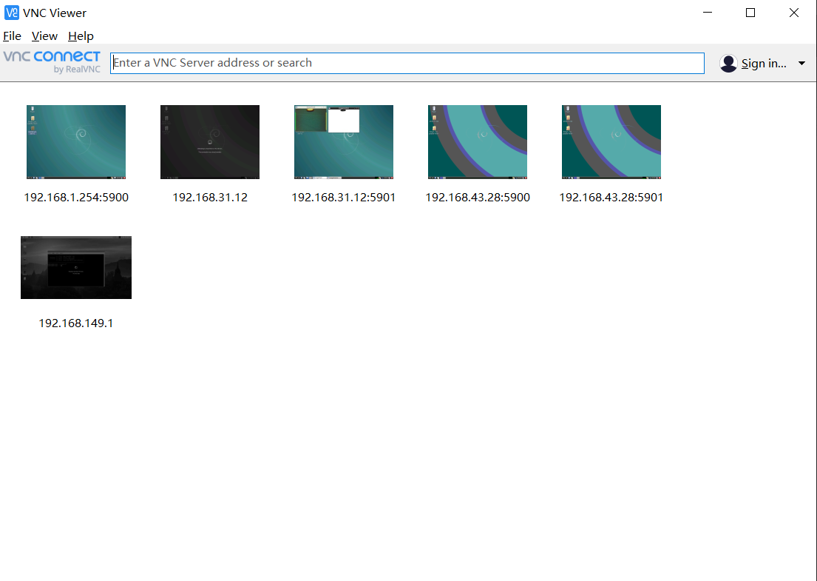

图5.2.1 VNC Viewer主界面

1. Windows PowerShell：Windows PowerShell 是一种命令行[外壳程序](https://baike.baidu.com/item/%E5%A4%96%E5%A3%B3%E7%A8%8B%E5%BA%8F/94517)和脚本环境，使命令行用户和[脚本编写](https://baike.baidu.com/item/%E8%84%9A%E6%9C%AC%E7%BC%96%E5%86%99)者可以利用 .NET Framework的强大功能。

它引入了许多非常有用的新概念，从而进一步扩展了您在 Windows [命令提示符](https://baike.baidu.com/item/%E5%91%BD%E4%BB%A4%E6%8F%90%E7%A4%BA%E7%AC%A6/998728)和 Windows Script Host 环境中获得的知识和创建的脚本。

Windows PowerShell v3将伴随着Microsoft [Hyper-V](https://baike.baidu.com/item/Hyper-V%20)3.0和[Windows Server 2012](https://baike.baidu.com/item/Windows%20Server%202012)发布。PowerShell v3是一个Windows任务自动化的框架，它由一个[命令](https://baike.baidu.com/item/%E5%91%BD%E4%BB%A4/8135974)行shell和内置在这个.NET框架上的编程语言组成。

PowerShell v3采用新的cmdlet让管理员能够更深入到系统进程中，这些进程可以制作成可执行的文件或脚本（script）。一条cmdlet是一条轻量命令，Windows PowerShell运行时间在自动化脚本的环境里调用它。

Cmdlet包括显示当前目录的Get-Location，访问文件内容的Get-Content和结束运行进程的Stop-Process。

PowerShell v3在Windows Server 8中装载了Windows Management Framework 3.0。PowerShell运行环境也能嵌入到其它应用。

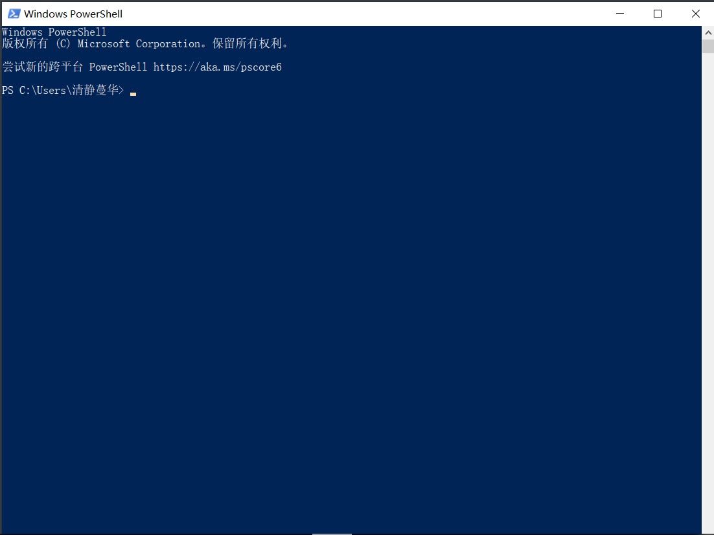

图5.2.2 Window Powershell界面图

5.3调试工具

1.无线串口模块

在开始调试程序时，为了更好的观察小车在行驶过程的状态，我们使用蓝牙进行无线远程传输数据和图像，然后再计算机上通过上位机的串口调试助手观察各变量以及图像的变化，方便进行调试。

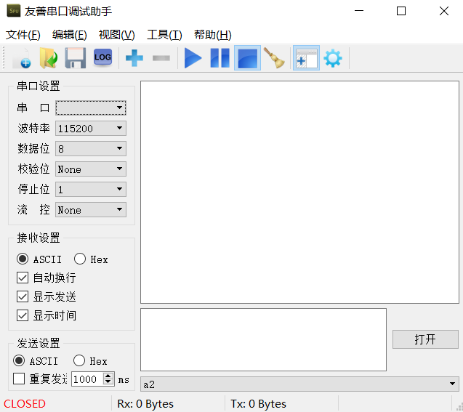

图5.3.1串口调试助手界面

# **第七章 总结**

从寒假到暑假，我们经历了半年的时间准备智能车竞赛。在这段时间里，我们完成了智能车的机械改造，软件设计，程序编写，模型部署等等。虽然最终在华南赛没能取得十分优异的成绩，但是还是有幸进入国赛与其他学校的各路强者交流学习。

在整个过程中，我们如建高楼，从起始的板卡Linux系统搭建和循迹部分图像的处理，再到通信模块的搭建、模型训练与部署，一步一步的打造地基，再到最后完成任务，成就大厦，这是另一种意义上的的马拉松，一场自动化学子的攻坚战。

从一开始的系统搭建和基础的程序编写，我们经历了许多方案和模块以及算法的选择和使用，经历了一代代的迭代，识别的成功率一步步攀升，数据集的步步采集和标注，模型的逐步训练才有了我们最后的成功完赛。

比如我们起初在使用Linux系统时对于各种指令都是第一次接触，包括对该系统的陌生，对opencv c++库中诸多函数的不了解，到我们尝试用边缘跟踪提取边线，使用创建滚动条调节阈值，改变滤波的范围，最终得到的图像无论是在识别边线上，还是在对AI元素的识别上都有不错的效果。包括一开始我们的循迹思路只是从中间往左右扫线，到后面的问以前有相关比赛经历的学长得到中线寻边线法到自己去CSDN论坛上看见其他优秀的参赛同学用的种子生长法最后到百度官方开源所使用的寻找最宽行的位置确定边线，我们对代码经过了数次迭代最后得到稳定的赛道边线用于循迹。对于完全是新手的我们来说，这一路虽然磕磕碰碰，但是也算有所小成。

而在调试过程中我们也经历了一个不断提升不断改进的过程，从仅仅使用串口调试的过程中到使用TFT屏幕再到使用Linux系统通过远程和串口实现与电脑和单片机的连接，学习官方开源的代码，对程序中的各个功能参数进行模块化、对车模运行轨迹与理想轨迹进行可视化对比，便于评价与调试；同时对导入模型里的数据集进行分类，通过数据增强，得到足够多的数据集对各种模型进行训练，得出效果较好的是sds的结论；多线程的处理提高了程序的流畅性和及时性。最后这是这是技术探索的进步，同时也是自身学习创新。

对这第十七届全国大学生智能汽车竞赛我们十分感谢这一路上为我们的智能车生涯提供过帮助的老师，学长和同学们，也十分感谢一路上给予我们支持 的湘潭大学自动化与电子信息学院电工电子实验室给我们一个这么好的平台，湘潭大学给我们一个空旷的场地，也要感谢教育部高等学校自动化专业教学指导分委员会给我们引进了这样一个极好的竞赛。这来自四面八方的微小帮助，最终聚沙成塔。

感谢一路以来陪伴身边的老师和朋友，是他们持续的支持和帮助，我们才能最终进入国赛，结识五湖四海的优秀参赛选手。

# 参考文献

1. 杨志忠.数字电子技术[M].北京:高等教育出版社，2003. 125-132
2. 熊中华.基于摄像头传感器的智能车循迹算法设计方案[J].电子产品世界,2022,29(07):69-73.
3. 杨欣，电子设计从零开始[M].北京:清华大学出版社，2005 28-10
4. 孙虎,梁伟,赵麒,周骅.基于STM32的有感直流无刷电机控制器设计[J].微处理机,2020,41(06):44-47.
5. 班解进,张稳桥,石宏顺,任泽宇.无刷电机霍尔传感器位置及电机旋向确认方法研究[J].机电信息,2022(09):84-88.DOI:10.19514/j.cnki.cn32-1628/tm.2022.09.023.
6. Wiggins, A., Heiser, G.: Fast address-space switching on the StrongARM SA1100 processor.In: Proceedings of the 5th Australasian Computer Architecture Conference(ACAC), Canbera,Australia, IEEE CS Press (2000) 97—104
7. Adam Wiggins,Harvey Tuch，Volkmar Uhlig. and Germot Heiser. Implementation of fast address-space switching and TLB sharing on the StrongARM processor. In 8th Asia-PacificComputer Systems Architecture Conference (ACSAC),Aizu-Wakamatsu City，Japan,September 2003. SpringerVerlag.
8. M. Humphrey, G. Wallace, and J. A. Stankovic,"Kernel-Level Threads for Dynamic,Hard RealTime Environments," Proc. of the IEEE Real-Time Systems Symposium, Pisa, Italy, Dec.5--7,1995, pp. 38--48.
9. 刘伟. 基于视觉的无人机识别与跟踪技术研究[D].电子科技大学,2022.DOI:10.27005/d.cnki.gdzku.2022.002400.

## 附录A 部分源代码

/*********************************************************************************************************************

* COPYRIGHT NOTICE

* Copyright (c) 2020,逐飞科技

* All rights reserved.

* 技术讨论QQ群：三群：824575535

*

* 以下所有内容版权均属逐飞科技所有，未经允许不得用于商业用途，

* 欢迎各位使用并传播本程序，修改内容时必须保留逐飞科技的版权声明。

*

* @file main

* @company 成都逐飞科技有限公司

* @author 逐飞科技(QQ3184284598)

* @version 查看doc内version文件 版本说明

* @Software ADS v1.2.2

* @Target core TC264D

* @Taobao https://seekfree.taobao.com/

* @date 2020-3-23

********************************************************************************************************************/

#include "headfile.h"

#pragma section all "cpu0_dsram"

#include "headfile.h"

//#include "run.h"

#include "isr.h"

//#include "key.h"

#include "zf_spi.h"

#include "zf_gpio.h"

#include "zf_assert.h"

#include "zf_stm_systick.h"

#include "SEEKFREE_PRINTF.h"

#include "SEEKFREE_18TFT.h"

#include <string.h>

#pragma section all "cpu0_dsram"

#define S_MOTOR_PIN ATOM1_CH1_P33_9

uint16 duty;

uint16 servo_duty = 720; // 舵机占空比720 920 520

int i;

uint8 uart_buff;

//extern uint8 wireless_rx_buffer;

//uint8 wireless_rx_buffer_last;

extern int8 wireless_send_buffer[]; //16

uint32 _buf = 12;

uint32 _buf2;

int _motor_duty = 750; //电机

int real_motor =1200;

int _motor_duty1 = 1500; //电机 900

#define S_MOTOR_PIN ATOM1_CH1_P33_9 //定义舵机引脚

#define KEY1 P22_0

#define KEY2 P22_1

#define KEY3 P22_2

#define KEY4 P22_3

//开关状态变量

uint8 key1_status = 1;

uint8 key2_status = 1;

uint8 key3_status = 1;

uint8 key4_status = 1;

uint8 start =0 ;

//上一次开关状态变量

uint8 key1_last_status;

uint8 key2_last_status;

uint8 key3_last_status;

uint8 key4_last_status;

//开关标志位

uint8 key1_flag;

uint8 key2_flag;

uint8 key3_flag;

uint8 key4_flag;

uint8 test1, test2, test3, test4;

///////////////////////////////

float Velocity_kp;

float Velocity_ki;

//void Velocity_Ctrl_Pwm (float encoder_left, float encoder_right)

//{

// static float Encoder_Last_left, Encoder_Last_right, Encoder_left, Encoder_right;

// float Out_left, Out_right;

//

// Encoder_left = (float) encoder_left - encoder_L;

// Encoder_right = (float) encoder_right - encoder_R;

//

// Out_left = (Encoder_left - Encoder_Last_left) * Velocity_kp_left + Encoder_left * Velocity_ki_left; //速度控制

// Out_right = (Encoder_right - Encoder_Last_right) * Velocity_kp_right + Encoder_right * Velocity_ki_right; //速度控制

//

// Velocity_out_left += Out_left; //直道

// Velocity_out_right += Out_right;

//

// Encoder_Last_left = Encoder_left;

// Encoder_Last_right = Encoder_right;

//}

void key_diy (void)

{

key1_last_status = key1_status;

key2_last_status = key2_status;

key3_last_status = key3_status;

key4_last_status = key4_status;

//读取当前按键状态

key1_status = gpio_get(KEY1);

key2_status = gpio_get(KEY2);

key3_status = gpio_get(KEY3);

key4_status = gpio_get(KEY4);

}

//////////////////////

int16 encoder1;

uint16 ad_value;

uint16 voltage;

int core0_main (void)

{

disableInterrupts();

get_clk(); //获取时钟频率 务必保留

lcd_init(); //用户在此处调用各种初始化函数等

seekfree_wireless_init(); //

gtm_pwm_init(ATOM0_CH6_P02_6, 14000, 0); //

gtm_pwm_init(ATOM0_CH7_P02_7, 14000, 0); //

gtm_pwm_init(ATOM0_CH0_P21_2, 14000, 0);

gtm_pwm_init(ATOM0_CH1_P21_3, 14000, 0); //

gtm_pwm_init(ATOM0_CH2_P21_4, 14000, 0);

gtm_pwm_init(ATOM0_CH0_P02_8, 14000, 0); //

gtm_pwm_init(ATOM1_CH7_P00_8, 30000, 5000);//

/////////////////////////

gtm_pwm_init(S_MOTOR_PIN, 50, 730);

systick_delay_ms(STM0, 5000);

adc_init(ADC_0, ADC0_CH8_A8);

uart_init(UART_0, 115200, UART0_TX_P14_0, UART0_RX_P14_1); //串口初始化

gpio_init(P33_10, GPO, 0, PUSHPULL); // 蜂鸣器初始化

gpt12_init(GPT12_T2, GPT12_T2INB_P33_7, GPT12_T2EUDB_P33_6); //编码器初始化

gpio_init(KEY1, GPI, 0, PULLUP);

gpio_init(KEY2, GPI, 0, PULLUP);

gpio_init(KEY3, GPI, 0, PULLUP);

gpio_init(KEY4, GPI, 0, PULLUP);

enableInterrupts();

int statue_recieve = 0;

for (i = 1; i < 3; i++)

{

gpio_toggle(P33_10);

systick_delay_ms(STM0, 100);

}

while (TRUE)

{

ad_value = adc_mean_filter(ADC_0, ADC0_CH8_A8, ADC_8BIT, 10);

voltage = (ad_value * 3300 / 256) * 3; //计算之后得到的单位为mv //根据采集到的ADC值计算电压//256表示ADC为8位

lcd_showuint16(0, 2, voltage);

servo_duty = servo_duty < 520 ? 520 : servo_duty;

servo_duty = servo_duty > 920 ? 920 : servo_duty;

encoder1 = gpt12_get(GPT12_T2);

gpt12_clear(GPT12_T2);

lcd_showuint16(0, 1, encoder1);

pwm_duty(S_MOTOR_PIN, servo_duty);

if ((wireless_send_buffer[0] == 11)||(wireless_send_buffer[0] == 22))

{

servo_duty = 720 + 2.2 * wireless_send_buffer[1];

}

else if ((wireless_send_buffer[1] == 11)||(wireless_send_buffer[1] == 22))

{

servo_duty = 720 + 2.2 * wireless_send_buffer[0];

}

key_diy();

if (key1_status && !key1_last_status)

key1_flag = 1;

if (key2_status && !key2_last_status)

key2_flag = 1;

if (key3_status && !key3_last_status)

key3_flag = 1;

if (key4_status && !key4_last_status)

key4_flag = 1;

if (740 > servo_duty > 700)

{

key1_flag = 1;

}

if (key1_flag)

{

key1_flag = 0;

start = 1;

lcd_clear(GREEN);

for (int i = 1; i < 3; i++)

{

gpio_toggle(P33_10);

systick_delay_ms(STM0, 100);

}

}

if (key2_flag)

{

key2_flag = 0;

lcd_clear(RED);

start = 0;

}

lcd_showuint16(0, 3, servo_duty);

lcd_showuint16(0, 5, wireless_send_buffer[0]);

lcd_showuint16(0, 6, wireless_send_buffer[1]);

lcd_showuint16(0, 7, wireless_send_buffer[2]);

if (statue_recieve == 1)

{

lcd_clear(RED);

_motor_duty += 20;

statue_recieve = 0;

}

if (statue_recieve == 2)

{

lcd_clear(GREEN);

_motor_duty -= 20;

statue_recieve = 0;

}

if (6.67*encoder1-250 <= 400)

{

_motor_duty =2500;//950

}

else if (700< 6.67*encoder1-250 <= _motor_duty1)

{

_motor_duty =_motor_duty1;//

}

else if(encoder1*6.67-250>=_motor_duty1)//

{

_motor_duty=_motor_duty1;

}

_motor_duty = _motor_duty < 1350 ? 1350 : _motor_duty;

_motor_duty = _motor_duty > 1800 ? 1750 : _motor_duty;

if (((wireless_send_buffer[1] == 11)||(wireless_send_buffer[0] == 11))&&(start == 1))

{

pwm_duty(ATOM0_CH0_P21_2, _motor_duty-50);

}

else if (((wireless_send_buffer[1] == 22)||(wireless_send_buffer[0] == 22))&&(start == 1))

{

pwm_duty(ATOM0_CH0_P21_2, 1150);

}

else if ((wireless_send_buffer[1] == 33)&&(start == 1)&&(wireless_send_buffer[0] != 11))

{

start = 0;

pwm_duty(ATOM0_CH0_P21_2, 0);

systick_delay_ms(STM0, 100000);

}

else if ((wireless_send_buffer[0] == 33)&&(start == 1)&&(wireless_send_buffer[1] != 11))

{

start = 0;

pwm_duty(ATOM0_CH0_P21_2, 0);

systick_delay_ms(STM0, 100000);

}

else if (start == 0)

pwm_duty(ATOM0_CH0_P21_2, 0);

if(start ==1)

{

printf("%f",6.67*encoder1-250);

}

lcd_showuint16(0, 0, _motor_duty);

}

}

#pragma section all restore

## 附录B 华南赛区完全模型组排名

第十七届全国大学智能车竞赛华南赛区完全模型组部分排比赛结果信息如下：

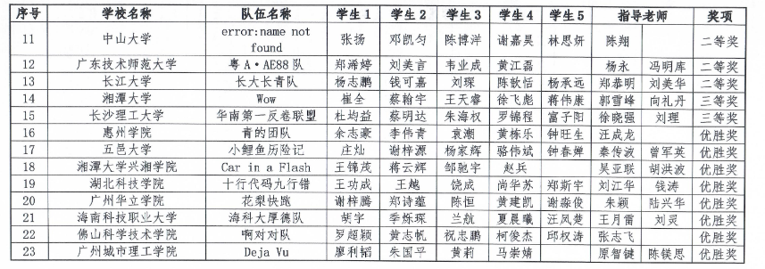

完全模型组比赛结果部分信息

**来源页面：**

**卓晴：第十七届全国大学生智能车竞赛华南赛区比赛成绩**

**https://zhuoqing.blog.csdn.net/article/details/119098182**

**第十七届全国大学生智能汽车竞赛**

**车模技术检查表格**

|  |  |  |  |  |
| --- | --- | --- | --- | --- |
| **队伍名称** | **WOW队** | | | |
| **参赛学校** | **湘潭大学** | | | |
| **赛题组组别** | **四轮电磁 四轮摄像头 多车编队**  **平衡单车 无线充电 平衡信标**  **智能视觉 极速越野 √ 完全模型** | | | |
| **检查项目** | **规格**  （选手自行填写） | **符合**  **（√）** | **不符合（×）** | **备注** |
| 1.车模类型是什么？ | **I车模** |  |  |  |
| 车模整体尺寸：  1.（包括传感器在内）长，宽，高(mm) | 长：316mm；  宽：190mm；  高：360mm。 |  |  | 长：316mm  宽：190mm  高：360mm |
| 1. 传感器种类、规格(型号)数量。 | ESP8266无限串口模块一个；  CSPE5-500微型编码器一个；  H865摄像头一个；  S320摄像头一个。 |  |  |  |
| 1. 控制转向舵机型号是否自行改装舵机？ 2. 防伪易损标签是否完整？ | 舵机型号是CS-3120 数字舵机，未自行改装；  防伪易损标签完整。 |  |  |  |
| 1. 是否增加伺服电机？  2. 如果有那么种类、个数和作用？ | 未增加伺服电机 |  |  |  |
| 1. 微处理器型号和个数？ 2. 是否复合所在比赛组别要求？ | TC264微处理器一个；  EdgeBoard计算卡（FZ3B赛事定制版）一个；  符合所在比赛组别要求。 |  |  |  |
| 1. 是否具有其它可编程器件，个数与作用？ | 无 |  |  |  |
| 1. 是否有无线通讯装置？ | 无线网卡一个 |  |  |  |
| 1. 电池的种类、规格和数量？ | CB-22003I 模型车电池一个；  规格：额定电压 11.1V；  放电倍率 25C；  容量 2200mAh。 |  |  |  |
| 1. 是否有升压电路驱动舵机和后轮电机？ | 无 |  |  |  |
| 1. 后轮驱动电机是否是原车模电机？ 2. 是否具有防伪易损标签？ | 是，具有防伪易损标签 |  |  |  |
| 1. 车模轮胎是否原有的纹理可辨析？ 2. 轮胎表面是否具有粘性物质？ 3. 对于麦克纳姆轮是否更换过小轮胶皮？ | 原有的纹理可辨析；  无粘性物质；  非麦克纳姆轮。 |  |  |  |
| 1. 车模底盘是否是原车模底盘？ 2. 是否有大面积切割？ | 是原车模底盘；  无大面积切割。 |  |  |  |
| 1. 车轮轴距、轮距是否改装？ 2. 改装参数是什么？ | 无改装 |  |  |  |
| 1. 车模驱动轮传动机构是否改装？ 2. 改装方式是什么？ | 无改装 |  |  |  |
| 1. 车模差速器是否改装？ 2. 改装方式是什么？ | 无改装 |  |  |  |
| 1. 车模零件是否更换或改装？ 2. 更换和改装的方式什么？ | 未更换或改装 |  |  | 。 |
| 1. 车模电路板个数及功能。 2. 其中是否有购买成品、哪一些？ | EdgeBoard计算卡一块；  主板一块，作为下位机；  驱动一块；  购买EdgeBoard计算卡。 |  |  |  |
| 1. 自制电路板是否标记有学校名称、队伍名称、制作日期等信息？ 2. 标示信息在PCB的哪一层？ | 有学校名称（湘潭大学）；  队伍名称（WOW队）；  制作日期（2022）；  标示信息在主板PCB的Top Layer层。 |  |  | 请在表格中注明电路板队伍信息的内容。 |
| 其它待说明内容 | 无 |  |  |  |
| 检查人员签名： | 检查意见： | | | |

1. 车模照片
2. 车模外观照片
3. 俯视图

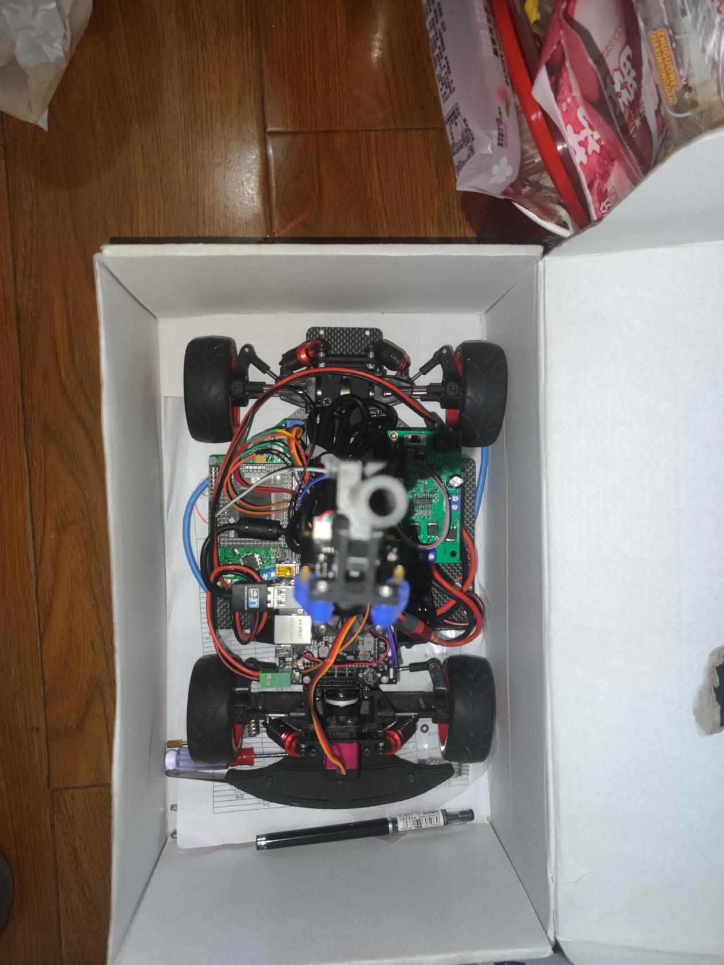

1. 前视图

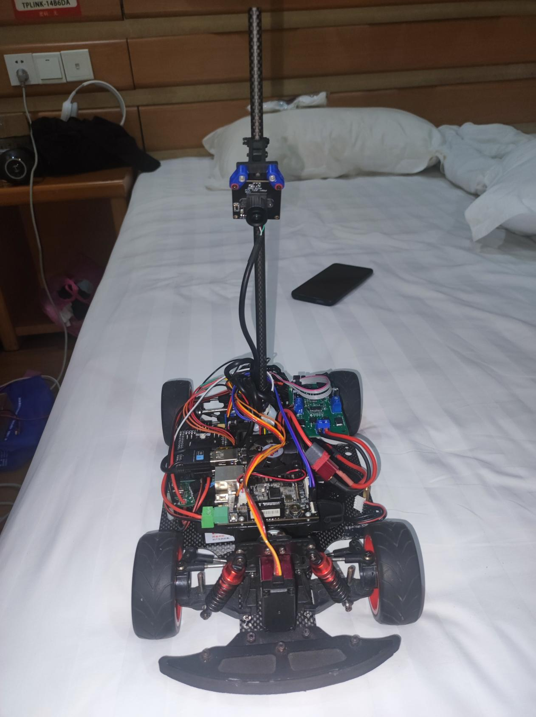

1. 侧视图

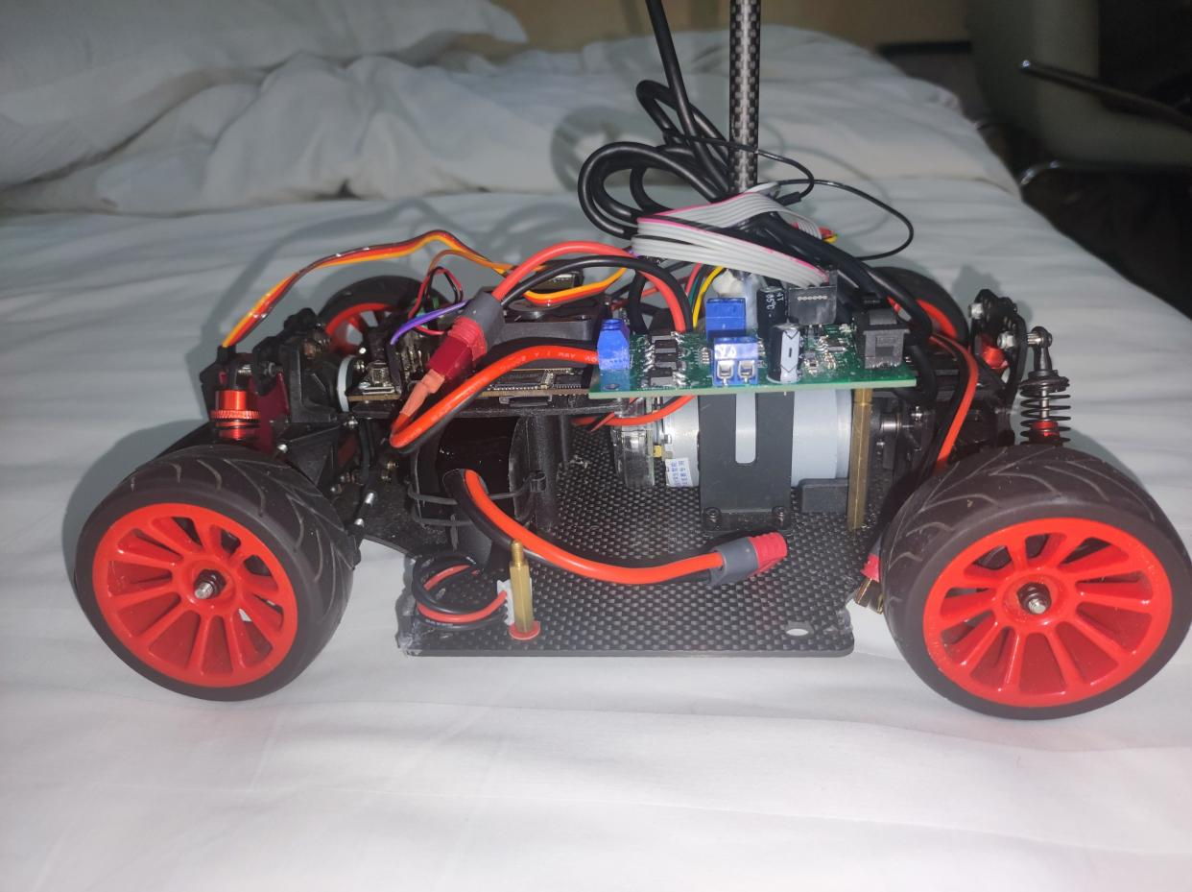

2.电路PCB图

（1）主板

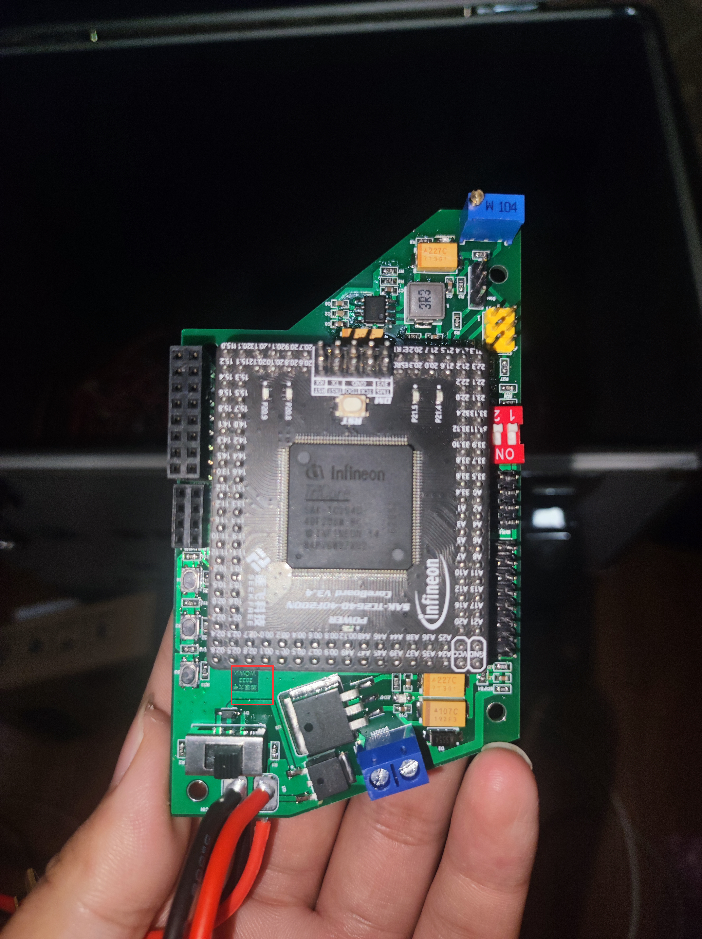

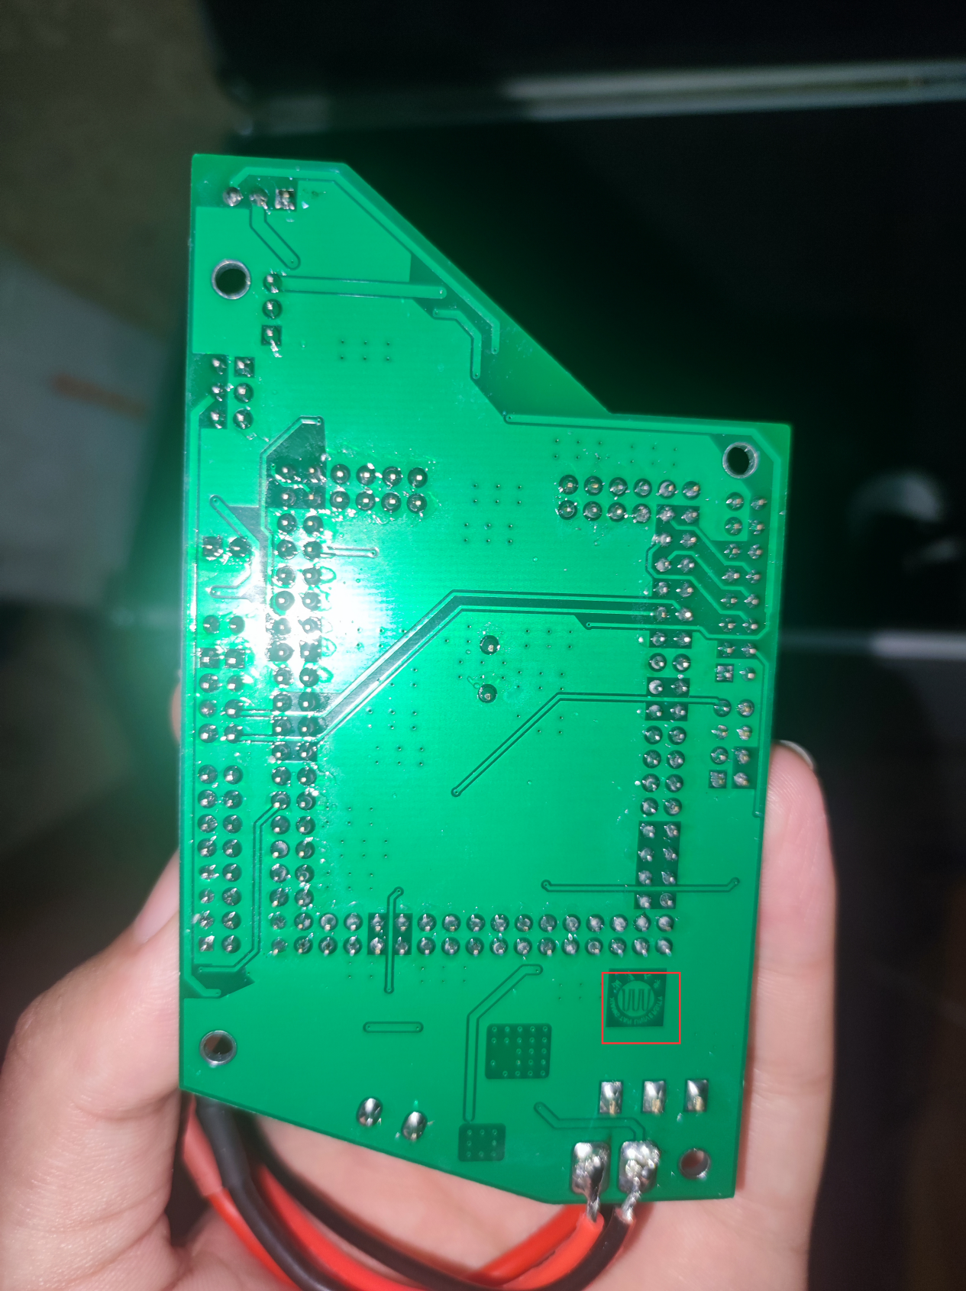

（2）驱动板

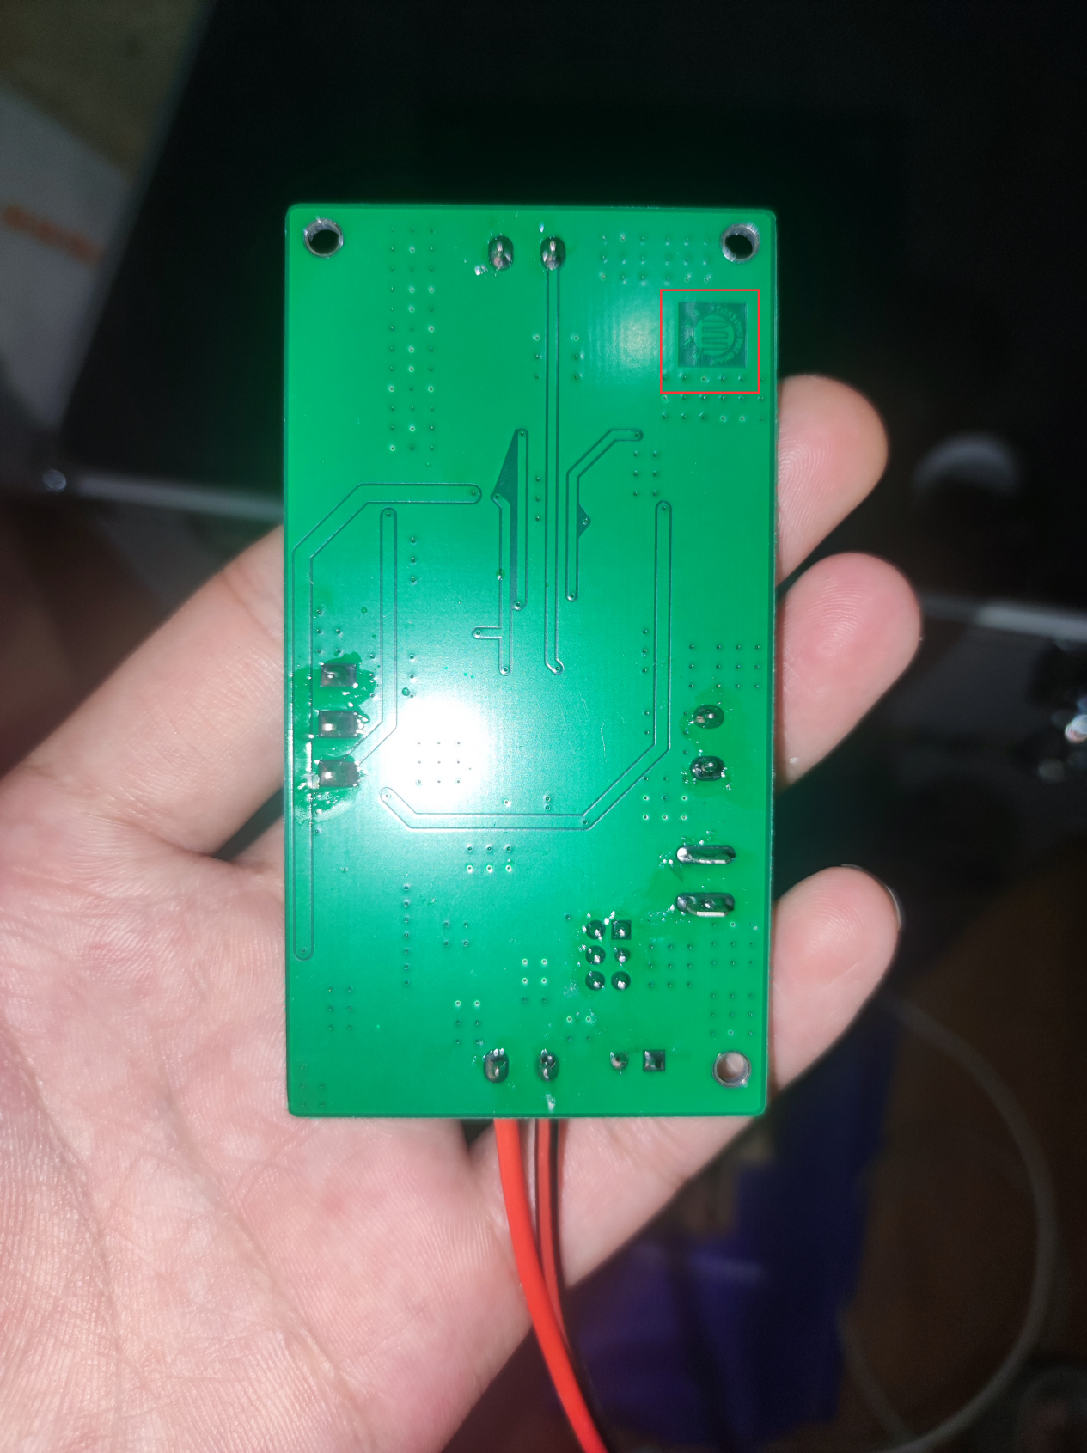

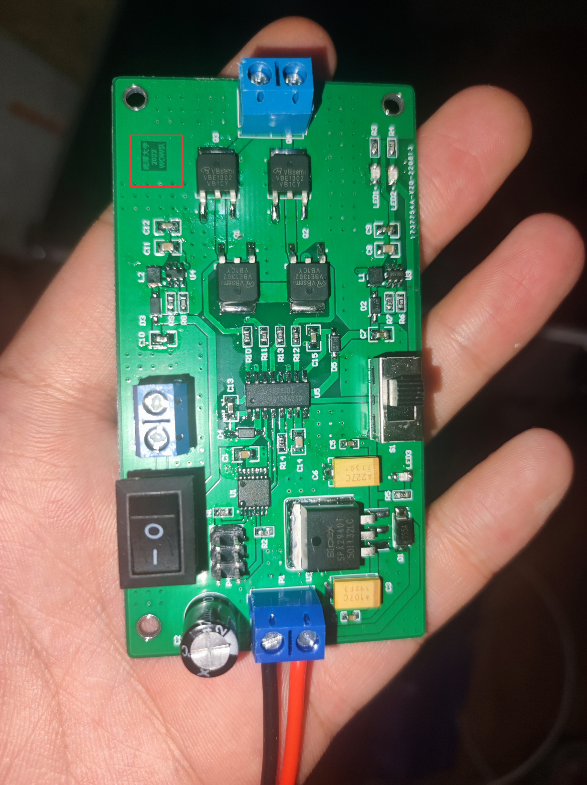

3.电路板原理图

（1）主控板

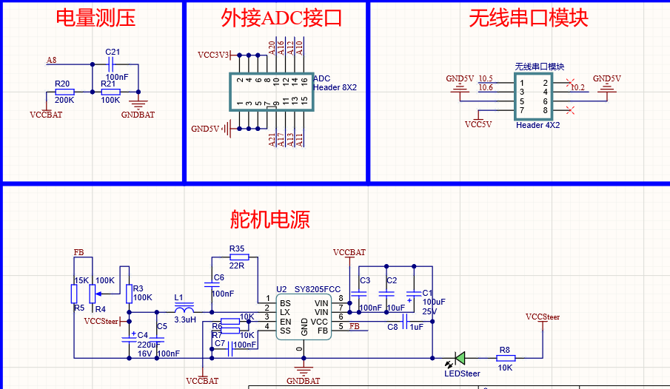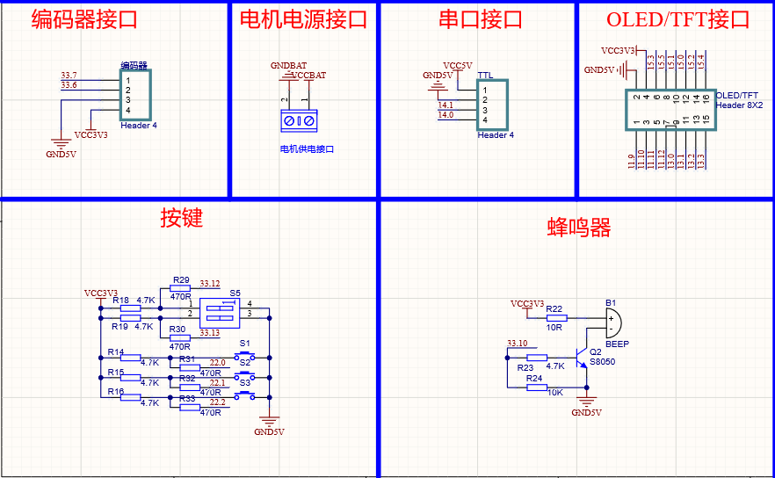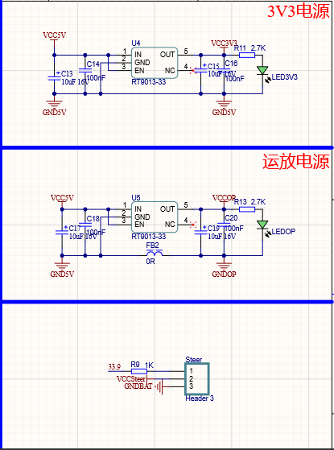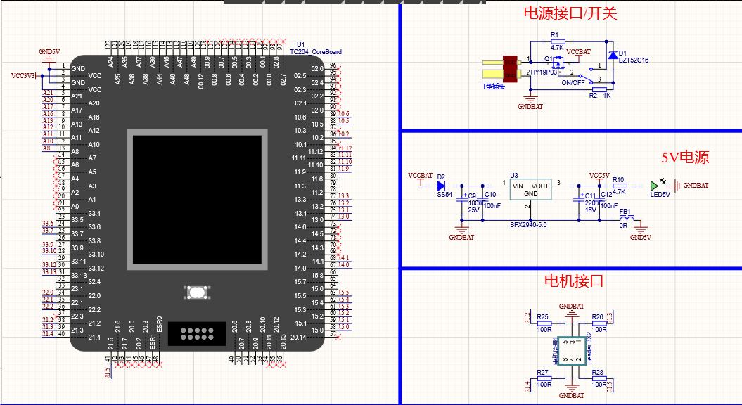

1. 驱动板

